**REPUBLIQUE ALGERIENNE DEMOCRATIQUE ET POPULAIRE**

**MINISTERE DE L’ENSEIGNEMENT SUPERIEUR ET DE LA RECHERCHE SCIENTIFIQUE**

**UNIVERSITE MOHAMED KHIDER BISKRA**



**Département d’informatique**

**Faculté des Sciences Exactes et des Sciences de la nature et de la vie**

**Mémoire**

Présenté en vue de l’obtention du diplôme de Magister en Informatique

Option**: Synthèse d’image et vie artificielle**

**Techniques automatique de segmentation de sillons corticaux en imagerie IRM**

**Par :**

**Melle CHIGHOUB Fouzia**

**Devant le jury composé de :**

Zidane BAARIR Dr Univ.Biskra Président

NourEddine DJEDI Prof Univ.Biskra Rapporteur

Med Chaouki Babahenini Dr Univ.Biskra Examinateur

Foudil Cherif Dr Univ.Biskra Examinateur

AbdelWahab Moussaoui Dr Univ.Sétif Examinateur

**ٌٌ Remerciement**

*Louange à dieu qui nous a donne la force et le courage de consommer ce travail.*

Je remercie Monsieur Med Chaouki BABAHENINI, Docteur à l’université de Biskra, Monsieur Foudil CHERIF, Docteur à l’université de Biskra, et Monsieur AbdelWahab MOUSSAOUI, Docteur à l’université de Setif pour l’intérêt qu’ils ont porté à mon travail en acceptant la tâche fastidieuse d’examinateurs. Je remercie également Monsieur Zidane BAARIR, docteur à l’université de Biskra d’avoir accepté de présider mon jury.

Je remercie mon directeur de recherche, monsieur Djedi NourEddine Professeur à l’université de Biskra qui a su me communiquer le long de ces deux années son enthousiasme et son motivation. Je le remercie également pour son aide, encouragent et pour les conseilles qu’ils m’a prologues pendant ces deux années.

Je tiens à remercie monsieur Talab Ahmed, Professeur à l’université de Valencienne, pour son assistance lors de la définition du sujet de recherches, pour la documentation et tout sorte d’aide qui nous a donné.

Je tiens remercie aussi mon collège monsieur Ghemougui Abdessatar pour son aide durant le choix des outils de développement et pour tout les documents et les astuces de programmation qui m’a donné durant ce mémoire

Mes vifs remerciements vont également à tous les enseignants et l’équipe de département d’informatique.

**Résumé**

Un des objectifs de la neuroimagerie est de réaliser l’étude des structures cérébrales de sujets sains ou pathologiques. La grande variation des structures nécessite la mise en place de méthodes d’études spécifiques, souvent abordés par le biais de l’imagerie par résonance magnétique IRM. L’interprétation de ces images est devenue aujourd’hui un vecteur de connaissance primordial pour une meilleure compréhension du cerveau humain.

La segmentation fiable et précise des images IRM du cerveau humain (sain ou pathologique) reste un objectif premier en analyse d’image médicale, les structures anatomiques qui nous intéressent dans ce travail sont les sillons corticaux, La détection et l’identification des sillons est l’une des préoccupations actuelles dans le monde de la recherche. Les images IRM permettent une bonne visualisation des différentes structures anatomiques notamment des sillons corticaux. Ce travail est articulé autour les méthodes automatiques de segmentations des sillons corticaux, nous proposons dans le contexte de ce travail deux méthode de segmentation des sillons corticaux. Les deux méthodes proposées traitent le même problème en utilisant deux approches différentes, la première utilise la propagation d’un contour pour établir une représentation de la surface médiane du sillon tandis que la deuxième méthode utilise la squelettisation 3D pour établir la même représentation.

La première méthode proposée est basé principalement sur le modèle des contours actifs. Dans une première phase, l’image IRM de cerveau doit subir une série de prétraitements dont l’objectif est préparé l’image IRM aux traitements, le cerveau doit être séparé. Dans une deuxième phase, les voxels du volume IRM doivent être classifié en trois classes correspondant à la matière grise, matière blanche et liquide CSF. Ensuite l’opérateur *MLVV* est appliqué sur l’image pour obtenir la trace externe des sillons, dans une troisième phase, le contour actif et initialisé le long de la trace externe obtenu dans la phase présidente, dans une dernière phase, le contour est glissé sous l’influence d’un champs de forces vers le fond du sillons ce qui permet de construire la surface médiane qui représente le sillon.

La seconde méthode est basée sur une approche complètement différente, la surface médiane est obtenue en appliquant une squelettisation 3D des zones sulcales, nous proposons dans ce contexte un nouvel algorithme de squelettisation spécifiquement adapté à la squelettisation des zones sulcales, les algorithmes de squelettisations sont généralement soumis à des contraintes de préservation de topologie, nous ajoutons à ces contraintes, une contrainte de courbure moyenne en utilisant l’opérateur *MLvv*.

*Mots clés* : Segmentation automatique des sillons, surface médiane de sillons, IRM, contours actifs, *MLvv*, algorithmes de squelettisation 3D.

**Abstract**

The main objective of neuroimagery is the study of normal and pathological anatomy structures. The variability of these structures requires a specific methodology. This can be achieved by using the MRI scans which can offer better comprehension of the human brain

A flexible and precise segmentation of MRI scans of (normal and pathological) human brain remains a primary objective; in this work we propose two methods of segmentation of cortical sulci. Both methods treat the same problem using two different approaches, the first uses the propagation of an active contour to establish a representation of the median surface of the sulci. While the second method uses the 3D skeletonization to establish the same representation.

In the first method, the procedure starts by preparing the MRI volume and extracting the brain, secondly, the voxels of the extracted brain must be classified into three classes corresponding to the gray matter, white matter and CSF liquid, by applying the *MLVV* operator, the outer trace of the sulci can be easily extracted. The outer trace can be used later to initialize the active contour. The contour is moved towards the sulci folds and the median surface is constructed.

The second method is based on a completely different approach, the median surface is obtained by applying a 3D thinning of sulcal areas, we propose in this context a new thinning algorithm specifically designed for thinning of sulcal areas, thinning algorithms are generally constrained to preserve topology, using the *MLVV* operator, we add to these constraints, a mean curvature constraint. This constraint optimizes the process of the median surface thinning.

*Keywords:* Automatic segmentation of sulci, medial surface of the groove, MRI, active contours, *MLVV*, 3D thinning algorithms

**الخلاصة**

الهدف الرئيسي من صور العصبية هي القيام بالدراسة التشريحية في الحالات الطبيعية والمرضية، وبسبب التنوع الكبير و الاختلاف الملحوظ بين عينة و أخرى فان دراسة هذه الهياكل يتطلب منهجية محددة ويمكن تحقيق ذلك باستخدام صورالرنين المغناطيسي التي يمكن أن تقدم فهما أفضل للدماغ الإنسان.

ان التجزئة الدقيقة للصور الرنين المغناطيسي الدماغ (العادية أو المرضية) لا يزال يشكل الهدف الرئيسي في تحليل الصور الطبية ، ونقترح في سياق هذا العمل طريقتين لتجزئة للأخاديد القشرية.

وتستند الطريقة الأولى في المقام الأول على مبدأ الحواف النشطة في المرحلة الأولى، تخضع صورة الرنين المغناطيسي للدماغ إلى سلسلة من التحضيرات أهمها عزل الدماغ عن باقي الرأس ، في المرحلة الثانية نقوم بتقسيم الوحدات ثلاثية الأبعاد إلى ثلاثة أقسام خاصة بالمادة الرمادية المادة البيضاء و السائل القشري, نقوم في مرحلة أخرى باستخراج المسار الخارجي للأخاديد القشرية , بعدها نقوم بوضع الحافة النشطة على طول المسار الخارجي المستخرج سابقا, تقوم الحافة النشطة بالحركة باتجاه عمق الأخاديد القشرية تحت تأثير مجموعة من القوى, ينتج عن حركة الحافة النشطة مساحة ثلاثية الأبعاد تمثل السطح الداخلي للأخاديد القشرية و هو الهدف الرئيسي لهدا العمل.

أما الطريقة الثانية فتعتمد على أسلوب مختلف تماما، يتم كأول مرحلة استخراج ما نسميه بالمنطقة القشرية وهي تضم الوحدات المنتمية للسائل القشري الموجود داخل الأخاديد القشرية. بعد استخراج المنطقة القشرية،بعدها نقوم بنحت ثلاثي الأبعاد لهده المنطقة باستخدام خوارزم جديد صممناه خصيصا لهذا الغرض. يختلق هذا الخوارزم عن بقية خورزمات النحت في انه يضيف إلى شرط الحفاظ على الطوبولوجيا آلية تسمح بنحت أدق للمساحة الداخلية للأخاديد القشرية.

**كلمات البحث :** تجزئة الأخاديد القشرية، التصوير بالرنين المغناطيسي، ،خوارزميات النحت ثلاثبة الأبعاد

*Table des matières*

Introduction générale 1

Chapitre I : L’imagerie cérébrale par résonance magnétique 3

I.1 Introduction 3

I.2 Le cerveau 3

I.2.1 Description anatomique 3

I.2.2 Le cortex cérébral 7

I.2.3 Variabilité corticale 10

I.2.4 Les modalités d’observation de cerveau 10

I.3 L’imagerie par résonance magnétique 12

I.3.1 Principes physiques de la résonance magnétique nucléaire 12

I.3.2 Formation des images IRM 15

I.3.3 Contrastes en IRM 15

I.3.4 Caractérisation des images IRM 16

I.3.4.1 Le bruit 17

I.3.4.2 L’eﬀet de volume partiel 17

I.3.4.3 Les hétérogénéités d’intensité 17

I.3.4.4 Autres artefacts 18

I.4 Conclusion 18

Chapitre II : La segmentation des sillons corticaux 19

II.1 Introduction 19

II.2 La notion de la segmentation 19

La segmentation des structures cérébrales 20

II.3 Les applications de la segmentation des structures cérébrales 21

II.3.1 La morphométrie 21

II.3.2 La Cartographie fonctionnelle 21

II.3.3 La visualisation 21

II.4 Les outils utilisés dans la segmentation des sillons corticaux 22

II.4.1 Les atlas 22

II.4.2 Les modèles déformables 23

II.4.2.1 Les modèles paramétriques (explicite) 23

II.4.2.2 Les modèles géométriques (implicite) 23

II.4.3 La logique floue 25

II.4.4 Les opérations morphologiques 25

II.4.5 L’extraction du cerveau 26

II.5 Les courbures 3D 27

II.5.1 Courbures et directions principales 27

II.5.2 Opérateur MLvv 28

II.6 Les contours actifs paramétriques 29

II.6.1 Energie interne 29

II.6.2 Energie externe 29

II.7 Les méthodes de segmentation des sillons corticaux 30

II.7.1 La trace extérieure 31

II.7.2 La surface médiane 36

II.7.3 Le fond du sillon 40

II.7.4 Les régions sulcales 41

II.8 Conclusion 43

Chapitre III : Développement d’une méthode automatique de segmentation des sillons corticaux 44

III.1 Introduction 44

III.2 Processus de segmentation 44

III.3 Prétraitement du volume IRM 45

III.3.1 La classification des tissus cérébrales 46

III.4 L’extraction de la surface médiane par les contours actifs 47

III.4.1 La définition de la région d’intérêt 47

III.4.2 La détection des traces externes 47

III.4.3 La méthode du contour actif 49

III.4.3.1 Energie interne 49

III.4.3.2 Energie externe 50

III.4.3.3 L’évolution du contour actif 53

III.4.3.4 Paramétrisation du contour 56

III.5 Segmentation de la surface médiane par squelettisation 3D 57

III.5.1 L’extraction de la zone sulcale 58

III.5.2 Squelettisation de la zone sulcale 58

III.5.2.1 Notion de base 59

III.5.3 Algorithme proposé 60

III.6 Conclusion 62

Chapitre IV : Résultats et discussions 63

IV.1 Introduction 63

IV.2 La plateforme Mipav 63

IV.3 Expérimentations 64

IV.3.1 Les images IRM 64

IV.3.2 Extraction du cerveau par l’algorithme BET 65

IV.3.3 La classification du cerveau 66

IV.3.4 L’extraction de la surface médiane par les contours actifs 67

IV.3.4.1 La définition de la région d’intérêt 67

IV.3.4.2 Les traces externes 68

IV.3.4.3 L’évolution du contour actif 71

IV.3.5 Extraction de la surface médiane par squelettisation 3D 75

IV.3.5.1 Extraction de la zone sulcale 75

IV.3.5.2 L’extraction de la surface médiane 77

IV.4 Discutions des résultats 79

IV.5 Conclusion 80

Conclusion générale 81

Bibliographie 82

Table des figures

Figure ‎I.1 structure schématique simplifiée d’un neurone 4

Figure ‎I.2 l’anatomie cérébrale 5

Figure ‎I.3 Illustration montrant les trois faces des hémisphères cérébraux 6

Figure ‎I.4  Les couches externes au cerveau 7

Figure ‎I.5  Illustration représentant la forme d’un sillon en profondeur. 8

Figure ‎I.6  La décomposition fonctionnelle de cortex (les zones sensorielles) 9

Figure ‎I.7 Mouvement de précession en présence d'un champ magnétique 13

Figure ‎I.8 l'effet d'une impulsion radiofréquence sur l’animation 13

Figure ‎I.9  Retour à l'état d'équilibre des spins : illustration de l'évolution 14

Figure ‎I.10 Les trois modalités de l’IRM. 16

Figure ‎I.11 L’effet de volume partiel 17

Figure ‎I.12 : Illustration de l’artefact d’inhomogénéité 18

Figure ‎II.1 La cartographie de l’activité fonctionnelle sur la structure du cortex 22

Figure ‎II.2 Méthode des surfaces couplées présentée par [29]. 25

Figure ‎II.3  L’algorithme Brain Extraction Tool (BET) 27

Figure ‎II.4  Illustration de la notion de courbure 28

Figure ‎II.5 Représentation schématique d’un sillon 31

Figure ‎II.7  Les traces externes des sillons générés par un filtre de détection de la fente 3D 32

Figure ‎II.6  Section d'un ensemble de coupes projetées 32

Figure ‎II.8  Le processus de segmentation par projection sur l’enveloppe externe 33

Figure ‎II.9  Trois coupes du volume cérébral après seuillage 34

Figure ‎II.10  La partie interne des sillons après l’opération de squelettisation 35

Figure ‎II.11  Les traces externes des sillons restent non modifiables par l’opération de squelettisation 35

Figure ‎II.12 Les traces externes des sillons après l’opération d’amincissement 35

Figure ‎II.13  Schéma des forces influant sur le déplacement du contour actif 37

Figure ‎II.14 : Déformation d’un ruban sulcal frontal supérieur 39

Figure ‎II.15 : Suivi en direction de la normal 40

Figure ‎II.16 : coupe schématique des plis corticaux 41

Figure ‎II.17 Visualisation de la surface corticale 42

Figure ‎II.18 L’application de l’opération de seuillage 42

**Figure ‎III.1** L’enchainement de processus de segmentation 45

Figure ‎III.2 Un exemple d’une carte de distance en 2D 51

Figure ‎III.3 Deux masques de chanfrein. A gauche masque de 3×3 et à droite un masque de 5×5. 52

Figure ‎III.4 Schéma des forces externes appliquées à la courbe initiale 53

Figure ‎III.5 Exemple de la squeltisation 3D 58

Figure.‎III.6 Voisinage 3D d’un point et les directions principale utilisées en squeltisation 59

Figure ‎IV.1 l’interface graphique de Mipav. 64

Figure ‎IV.2 Interface du simulateur BrainWeb 65

Figure ‎IV.3 Image IRM avant et après l’extraction du cerveau. 66

Figure ‎IV.4 la classification du cerveau en trois classes (matière grise, matière blanche, liquide céphalo-rachidien). 67

**Figure ‎IV.5** La vue axiale et coronale du masque de la région d’intérêt. 68

Figure ‎IV.6 Calcul du *MLvv* sur l’image IRM extraite. 69

Figure ‎IV.7 Résultat de l’opérateur *MLvv* sur l’image IRM complète. 70

Figure ‎IV.8 les rubans qui représentent les sillons après l’application du *MLvv* 70

**Figure ‎IV.9** Les traces externes utilisées pour initialiser le contour 71

Figure ‎IV.10 cartes des distances par rapport la surface du cerveau. 73

**Figure ‎IV.11** l’évolution de la courbe après l’application de l’algorithme de contour actif. 74

Figure ‎IV.12 L’application de l’algorithme de contour actif sur le sillon frontal gauche 74

Figure ‎IV.13 L’application de l’algorithme de contour actif sur le sillon latéral. 75

Figure ‎IV.14 la vue axiale, sagittale et coronale de la matière blanche segmentée. 76

Figure ‎IV.15 la fermeture de la matière blanche. 76

Figure ‎IV.16 la vue axiale, sagittale et coronale de la zone sulcale. 77

Figure ‎IV.17 Le *MLvv* sur la zone sulcale 77

Figure ‎IV.18 La surface médiane après la squelettisation 3D 79

# Introduction générale

L’imagerie médicale a vécu une constante évolution dans ces dernières années, cette évolution en termes d’équipements et techniques d’acquisition a fini par fournir un nombre important de données médicales sous forme d’images de différentes modalités. On distingue entre autres modalités l’imagerie par résonance magnétique (IRM), le scanner X, l’angiographie, l’écographie qui produisent des images anatomiques d’une part, et l’imagerie par résonance magnétique fonctionnelle (IRMf), l’électroencéphalographie (EEG), la magnétoencéphalographie (MEG), la tomographie par émission de photons(TEP), la tomographie par émission de photons simple (TEPS) qui produisent des images fonctionnelles d’autre part. Ce volume important de données a besoin d’être analysé par des experts. Pour assister, simplifier, accélérer cette tâche, les recherches dans le domaine des méthodes automatique de traitement et d’analyse d’images médicales se sont récemment multipliés. Ces méthodes doivent prendre en compte le volume de données à traiter d’une part, et la complexité structurelle d’autre part. L’une des techniques d’acquisitions les plus utilisées et l’imagerie médicale par résonance magnétique IRM, les images IRM ont la forme d’un volume 3D, l’analyse des images IRM par un médecin s’avère être une tache fastidieuse qui consomme beaucoup de temps et d’efflore, d’où l’intérêt de développer des méthodes automatique pour la segmentation et l’analyse des images IRM

**Objectifs**

Ce travail de recherche est l’un des premiers dans son catégorie (imagerie médicale) au niveau de laboratoire *LESIA laboratoire des systèmes experts, et de l'imagerie.*  Il s’agit d’un travail initiateur dont l’objectif principale est de lancer une nouvelle voix de recherche imagerie médical.

Dans ce travail nous focalisons notre étude sur la segmentation automatique d’images IRM cérébrales, nous limitons notre étude sur la segmentation automatique des sillons corticaux, dans ce cadre nous proposons deux méthodes de segmentation, l’une est basée sur le modèle des contours actifs tandis que la deuxième est basée sur la squelettisation 3D des zones sulcales.

**Organisation du mémoire**

Le mémoire est organisé en quatre chapitres, le premier chapitre débute par un rappel de l’anatomie du cerveau humain, et en particulier le cortex cérébrale qui présente notre région d’intérêt, nous décrivons en suite le principe de l’imagerie médical par résonance magnétique est ces différentes caractéristiques.

Dans le deuxième chapitre, nous passons en revu les différentes méthodes de segmentation proposés dans la littérature, nous donnons une classification des différents travaux selon le modèle utilisé et la zone à segmenter.

Dans le troisième chapitre nous décrivons notre système de segmentation automatique des sillons corticaux, nous détaillons les déférentes techniques utilisées dans chaque étape de segmentation ainsi que les modèles mathématiques utilisés.

Le dernier chapitre est consacré à la discussion des résultats obtenus et la comparaison avec les autre méthodes de segmentations, nous finissons par présenter les conclusions et les perceptives de ce travaille.

# L’imagerie cérébrale par résonance magnétique

## Introduction

Ce premier chapitre sera consacré à la présentation du domaine de l’imagerie cérébrale, nous commençons par une étude anatomique et fonctionnelle du cerveau humain on focalisant sur le cortex cérébrale qui représente la région d’intérêt de notre travail, par la suite nous présentons les différentes techniques d’observation du cerveau et en particulier le principe d’imagerie médicale par résonance magnétique (IRM) qui est le cadre de notre travail et son application dans l’étude de l’anatomie cérébrale ainsi que le diagnostique pathologique et on va conclure ce chapitre par les caractéristiques des (IRM).

## Le cerveau

Bien que représentant seulement 2% du poids total du corps humain (soit environ 1,4 kilogrammes), le cerveau gère directement ou indirectement 98 % de ses fonctions. Il est responsable des fonctions humaines les plus complexes comme la pensée, la résolution de problèmes, les émotions, la conscience et les comportements sociaux, et régit les fonctions essentielles du corps comme la respiration, le processus d'alimentation, le sommeil, les mouvements et les cinq sens. Dans les paragraphes suivants nous essayons d’étudier le cerveau d’un point de vue anatomique et fonctionnel.

### Description anatomique

En dépit de son extrême complexité, le cerveau n'est composé que de deux types de cellules : les neurones et les cellules gliales. Les neurones sont des cellules nerveuses capables de recevoir et de transmettre l'information. Ils sont constitués d'un corps cellulaire, de plusieurs prolongements afférents appelés dendrites et d'un prolongement efférent appelé axone (Figure ‎I.1). Chaque neurone peut posséder jusqu'à 10 000 connexions avec d'autres neurones, ce qui conduit à un nombre très élevé de réseaux interconnectés. Les cellules gliales sont quant à elles des cellules de soutien qui contribuent à assurer le bon fonctionnement des neurones, sans participer directement au transfert de l'information. Le cerveau contient plus de 100 000 millions de neurones et encore davantage de cellules gliales.

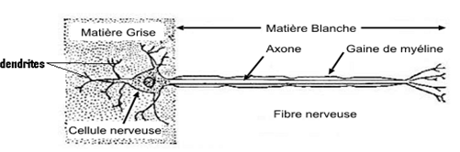

Figure . structure schématique simplifiée d’un neurone

D'un point de vue macroscopique [1, 2], deux principaux types de tissus peuvent être distingués: la substance blanche et la substance grise. La substance blanche est principalement constituée de fibres de conduction, les axones des cellules nerveuses. Les axones, entourés de graines de myéline de contour blanchâtre, ont pour fonction de transmettre les données, et la substance grise correspond à des agglomérations de corps cellulaires neuronaux et peut être vue comme le lieu de traitement des données. Les cellules gliales sont à la fois présentes dans la substance blanche et dans la substance grise.

D'un point de vue anatomique [1, 2], l'encéphale est composé de trois structures principales : le cerveau, le cervelet et le tronc cérébral (.b). Le tronc cérébral, situé à la base du cerveau, forme le lien entre le cortex cérébral, la substance blanche et la moelle épinière. Il reçoit les informations transmises venant du corps entier via la moelle épinière et gère le niveau de vigilance ainsi que les fonctions végétatives du corps (respiration, rythme cardiaque, tension artérielle, les mouvements oculaires, ...). Le cervelet est un centre nerveux régulateur de la fonction motrice qui permet un contrôle précis de la posture et des mouvements. Le cerveau est constitué quant à lui de deux hémisphères (gauche et droit), qui sont constitués chacun de cinq lobes (.a) : le lobe frontal (intervient dans la pensée, la conceptualisation, la planification, l'appréciation consciente des émotions), le lobe pariétal (intervient pour les gestes, l'orientation et la reconnaissance spatiales, le calcul), le lobe occipital (principalement le siège de la vision) et le lobe temporal (dédié a l'interprétation des sons, du langage et de la mémoire) et le lobe limbique situé sur la surface interne de l’hémisphère, chacun des hémisphères comporte trois faces : la face supéro-latéral ou externe, la face inférieure, et la face médiane ou interne correspondant au plan inter-hémisphérique. Ceci est illustré par la ().

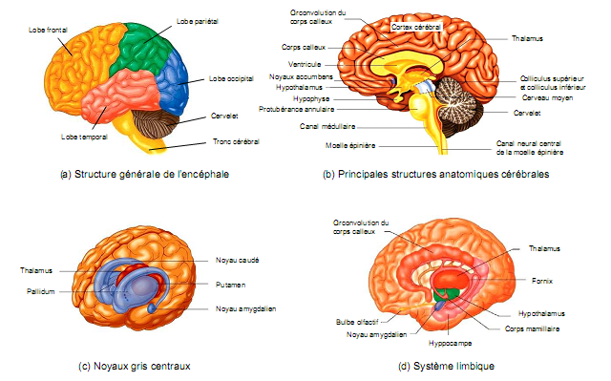La ﬁne couche externe du cerveau, aurait une épaisseur relativement constante (autour 1,7mm [3]), est appelée cortex ou écorce cérébrale ou encore substance grise, est constituée de nombreux renflements et plis nommés respectivement scissures (ou sulci, ou encore sillons) et circonvolutions (ou gyri). Ces circonvolutions sont si serrées que seulement environ 30% du cortex est en fait visible a partir de la surface extérieure. Le cortex joue un rôle important dans la fusion des informations provenant de différentes zones du cerveau. Il nous

Figure . l’anatomie cérébrale

permet ainsi de percevoir, d'interpréter et de réagir de façon adéquate (nous revenons avec au cortex cérébrale avec plus de détaille dans les paragraphes suivants).

Parmi les autres régions importantes de l'encéphale (Figure ‎I.2.b), on compte notamment le corps calleux, le thalamus, l'hypothalamus et les autres noyaux gris centraux, les ventricules et le système limbique.

Le corps calleux, composé d'environ deux cents millions de fibres nerveuses à conduction rapide, assure la liaison inter hémisphérique. Les noyaux gris centraux (Figure ‎I.2.c) sont composés du noyau caudé, du putamen et du pallidum, et participent au contrôle de la motricité. Le thalamus maintient un réseau étendu de connexions avec le cortex et avec de nombreuses autres parties de l'encéphale, notamment les noyaux gris centraux, l'hypothalamus et le tronc cérébral. Il joue le rôle de relais qui trie les informations avant de les acheminer a la partie du cerveau chargée de les traiter. L'hypothalamus contrôle le corps en dirigeant l'hypophyse et le système nerveux autonome. Ainsi, il régule et dirige les comportements fondamentaux nécessaires a la survie, a savoir l'alimentation, le sommeil, la reproduction, la régulation de la température et les émotions. Les ventricules sont des cavités remplies de liquide céphalorachidien (LCR) secrété par leur paroi. Le système limbique (Figure ‎I.2.d) n'est quant à lui pas une structure, mais un réseau de voies nerveuses intégrant certaines structures situées en profondeur dans les lobes temporaux. Il est le siège des émotions, des désirs, des besoins et de la survie. Il est composé entre autres de l'hypothalamus, de l'hippocampe qui permet la mémorisation à long terme, et de l'amygdale qui enregistre et génère la peur.

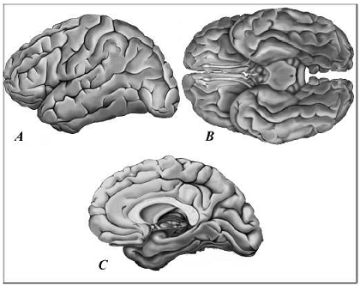

Figure . Illustration montrant les trois faces des hémisphères cérébraux

L'encéphale étant une structure assez fragile, il est protégé par trois lignes de défense.

La première ligne est constituée du crâne qui procure une protection osseuse contre les chocs extérieurs. La seconde ligne de défense est constituée de trois fines membranes qui entourent le cerveau et la moelle épinière : ***les méninges*** (ou barrière hématoencéphalique), ils sont constituées de trois membranes successives (Figure ‎I.4). La pie-mère, qui transporte les vaisseaux sanguins, est au contact direct du cerveau. Ensuite se trouve la membrane arachnoïdienne ressemblant à une toile d’araignée. Le LCR circule entre celle-ci et la pie- mère. La dernière membrane extérieure, plus épaisse et résistante est la dure-mère. Elle protège les couches précédentes, plus fine de l’os. Enfin la troisième ligne de défense est le liquide céphalorachidien (LCR) est une substance limpide, ressemblant à de l’eau qui se trouve dans les ventricules du cerveau et entre les méninges. Il permet d'amortir les chocs et joue le rôle de médium liquide permettant le transport des différentes substances acheminées vers le cerveau ou sécrétées par ce dernier.

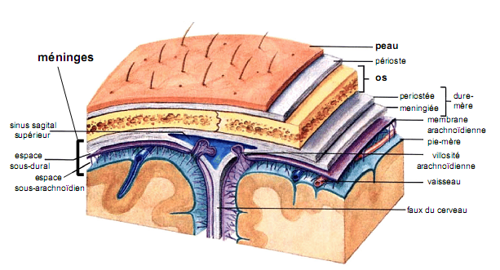

Figure .  Les couches externes au cerveau

### Le cortex cérébral

Le cortex cérébral est une surface très plissée. D’une part, il présente de nombreux plis s’engouffrant vers l’intérieur du cerveau, ceux-ci sont dénommés sillons. Ce terme sillon est générique, mais il peut être décliné en « ﬁssures » ou « scissures », « sillons » et  « incisures » selon la taille, par ordre décroissant du sillon considéré. D’autre part, et de manière duale, il présente un certain nombre de circonvolutions, dessinées sur la surface corticale par les sillons, celles-ci sont appelées gyri (gyrus au singulier). La présence de ces nombreux plissements corticaux augmente considérablement la surface du cortex par rapport à la perception quel’ on en a de l’extérieur. Ainsi, seulement le tiers de la surface corticale est visible en superﬁcie, les deux autres tiers sont enfouis dans les sillons.

Les sillons corticaux sont des structures de forme complexe [4, 5]. Un sillon est composé d’une vallée principale, appelée âme du sillon et qui en est la partie la plus profonde, et d’un ensemble de ramiﬁcations, appelées branches, se greﬀant sur l’âme (Figure ‎I.5). Des remontées locales de matière blanche, correspondant à des connexions inter-gyrales et dites ﬁbres en U, peuvent venir déformer, de façon plus ou moins marquée, le fond du sillon. On les appelle plis de passage. Lorsqu’un pli de passage aﬄeure à la surface, il forme un pont de matière blanche interrompant le sillon en segments distincts. La forme d’un sillon est donc complexe, elle est aussi variable. Les sillons diﬀèrent notamment par leur forme, leur position et leur profondeur [5, 6, 2, 4]Classiquement, on distingue:

1. les sillons primaires ou sillons principaux : Ces ont les sillons les plus profonds, ils sont présents chez tous les individus (sillon central, sillon calcarin).

2. les sillons secondaires. Ils sont présents chez tous les individus mais leur forme et leur profondeur est beaucoup plus variable.

3. les sillons tertiaires : Ils peuvent être caractérisés par leur faible profondeur, leur forte irrégularité et leur grande variabilité d’un sujet à l’autre. Certains d’entre eux correspondent à des branches de sillons primaires ou secondaires.

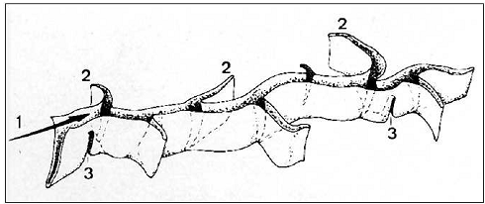

Figure ‎I.5  Illustration représentant la forme d’un sillon en profondeur.

(1) Âme du sillon, (2) branches latérales, (3) plis de passage

Selon leur profondeur, les sillons corticaux divisent chaque hémisphère en lobes, lobules et circonvolutions. En eﬀet, aﬁn de s’orienter plus aisément dans le cerveau, les anatomistes ce sont appuyés sur les sillons principaux pour délimiter chaque hémisphère en cinq lobes cérébraux. Ces lobes, illustrés déjà par la (Figure ‎I.2.a), sont:

1. le lobe frontal.

2. le lobe pariétal, séparé du lobe frontal par le sillon central.

3. le lobe occipital, séparé du lobe pariétal par la ﬁssure pariéto-occipital.

4. le lobe temporal, séparé du lobe frontal par la vallée sylvienne.

5. le lobe limbique, situé sur la face interne de l’hémisphère.

Notons que cette subdivision est ﬁctive et que certaines limites inter-lobes sont marquées par des lignes imaginaires empiriques (limites à la jonction des lobes pariétal, temporal et occipital). À ces cinq lobes, s’ajoute le lobe de l’insula, zone de cortex enfouie au fond de la scissure sylvienne.

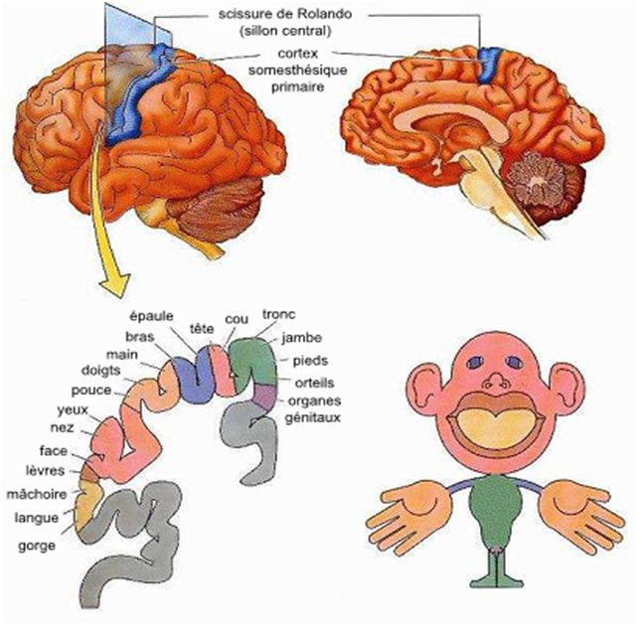 L’anatomie descriptive du cortex est donc basée sur sa décomposition en un ensemble de sillons et de gyri, et particulièrement sur son organisation sulcale, duale de celles des gyri mais plus facile à manipuler. En outre, le cortex peut être décomposé en régions ayant des fonctions spécifiques bien localisées. Certaines de ces régions sont, par exemple, consacrées au traitement du langage, d’autres à la vision et d’autres encore aux perceptions sensorielles. La Figure ‎I.6 présente un exemple de la décomposition des zones sensorielles. L’IRM fonctionnelles (IRMf), qui est une technique d’IRM rapide de basse résolution, permet de cartographier les régions cérébrales. Lorsqu’un sujet effectue une tâche (cognitive, par exemple), l’irrigation augmente dans les zones cérébrales impliquées. Ce changement d’irrigation, appelé réponse hémodynamique, est mesurable en IRM. Le sujet alterne deux tâches (paradigme) pendant l’acquisition des images. Des techniques de traitements du signal permettent alors de retrouver un signal en créneaux dans les zones d’activation.

Figure ‎I.6  La décomposition fonctionnelle de cortex (les zones sensorielles)

### Variabilité corticale

La variabilité corticale peut être abordée à quatre niveaux diﬀérents[6, 5]:

1. variabilité au cours de la progression du phylum. Cette variabilité est étudiée à partir de fossiles, mais aussi à partir de la variabilité inter-espèces actuelle.

2. variabilité ontogénétique. Il existe une variabilité liée à l’âge, se manifestant par des changements très rapides chez le fœtus mais se poursuivant tout au long de la vie.

3. variabilité inter-individuelle. Un individu est unique et de nombreuses diﬀérences existent entre les individus (forme, fonctionnement, ...). Notamment, il existe des variabilités selon le sexe: l’homme bénéﬁcie d’un volume cortical supérieur à celui de la femme. Cependant, le rapport volumétrique cortex/cerveau est identique chez l’homme et la femme (46%).

4. variabilité intra-individuelle. Les deux hémisphères cérébraux d’un individu ne sont pas identiques (asymétries inter-hémisphériques anatomiques [1, 5, 6] et fonctionnelles.

La variabilité inter-individuelle se manifeste tant d’un point de vue structurel que morphologique. Structurellement, le nombre de plis composant l’âme d’un sillon peut varier d’un sujet à l’autre, le sillon étant continu ou interrompu selon les sujets. Par exemple, le sillon précentral est fréquemment, mais non systématiquement, interrompu. Le nombre de branches d’un sillon et leurs positions par rapport à l’âme du sillon varient également selon les individus. De même, les relations de position et d’orientation des sillons les uns par rapport aux autres sont variables, tout comme les connexions inter-sillons. Certains sillons peuvent même apparaître ou disparaître d’un individu à l’autre. Cette complexité structurelle induit le problème de l’identiﬁcation, qu’elle soit manuelle ou automatique, des sillons corticaux, problème long temps majoré par le peu d’opportunités qu’avaient les anatomistes d’observer le cortex en profondeur. Le fait qu’aucun consensus n’ait encore pu être établi quant à une nomenclature des sillons. Citons à cet égard le travail [7], qui œuvre à la mise au point de méthodes automatiques visant à une description structurelle ﬁne et en profondeur du cortex cérébral.

### Les modalités d’observation de cerveau

L’imagerie médicale est une méthode unique permettant de visualiser des processus biologiques au sein même des organismes vivants, de manière non invasive. Elle est essentielle à la compréhension de leur physiologie et de leurs pathologies afin de mieux les diagnostiquer, les pronostiquer et les soigner. L’imagerie constitue donc un outil d’investigation de choix de plusieurs champs de la médecine et de la biologie.

Différentes techniques d'observation du cerveau ont vu le jour au courant du XXe siècle, permettant de répondre aux limitations de la dissection *post mortem* qui était jusqu' alors le seul moyen d'étude du cerveau. Parmi les différentes techniques d'observation, nous pouvons distinguer celles apportant une information anatomique de celles apportant une information fonctionnelle.

Concernant l'imagerie des structures anatomiques, deux techniques sont principalement utilisées : le scanner X et l'imagerie par résonance magnétique (IRM). Le scanner X met en évidence une différence d'absorption de rayons X au travers des tissus et peut être utilisé avec un produit de contraste. Cette modalité d'imagerie offre une bonne résolution spatiale (de l'ordre du millimètre), mais souffre d'un contraste peu marqué entre les tissus cérébraux. L'imagerie par résonance magnétique capable d’étudier des tissus dits mous, tels que le cerveau, la moelle épinière, les muscles. Elle utilise des propriétés physiques particulières des noyaux (en particulier celui de l'hydrogène) en présence d'un champ magnétique. Cette technique, qui a le grand avantage de ne pas utiliser de rayons ionisants, permet une résolution spatiale millimétrique et, selon les variantes utilisées, offre des contrastes très marqués entre les différents tissus. Outre l'imagerie anatomique, l'IRM permet aussi de visualiser l'arbre vasculaire cérébral, avec ou sans injection de produit de contraste, grâce a l'angiographie par résonance magnétique (ARM). Cette technique utilise le fait que le sang est en mouvement pour en augmenter le contraste par rapport aux tissus cérébraux. L'IRM permet aussi d'identifier les caractéristiques structurales et l'organisation géométrique des tissus neuronaux grâce à l'imagerie de diffusion qui permet de caractériser la manière dont les molécules d'eau diffusent au sein du cerveau. Il est même possible d'analyser les propriétés biochimiques des différents tissus grâce à la spectroscopie par résonance magnétique.

Concernant les modalités d'observation fonctionnelle, nous pouvons distinguer deux principales catégories : celles caractérisant un processus métabolique cérébral, en général grâce à l'utilisation d'un traceur, et celles mettant en évidence l'activité neuronale. Parmi les différentes techniques d'imagerie caractérisant le métabolisme cérébral, nous pouvons citer la tomographie par émission de positons (TEP) et la tomographie par émission monophotonique (TEMP). Toutes les deux utilisent un traceur radioactif pour marquer une molécule intervenant dans le processus métabolique à étudier. La résolution spatiale de ces méthodes est relativement faible, de l'ordre de 3 à 6 mm. Concernant les méthodes permettant de caractériser l'activité neuronale, nous pouvons citer l'électroencéphalographie (EEG), la magnétoencéphalographie (MEG) et l'imagerie par résonance magnétique fonctionnelle (IRMf). L'EEG et la MEG sont basés sur la mesure ponctuelle de signaux respectivement électriques et magnétiques à l'aide d’électrodes. L'IRMf mesure quant à elle les variations locales du taux d'oxygénation sanguin liées à l'activité neuronale.

Le cadre de travail de ce mémoire se limite à l’étude de zones anatomiques cérébrales observées grâce à l'IRM. La partie suivante est donc consacrée à une description plus détaillée de cette modalité d'imagerie.

## L’imagerie par résonance magnétique

Cette partie est consacrée à une description succincte de l'imagerie par résonance magnétique (IRM). Dans un premier temps nous expliquons les fondements physiques de la résonance magnétique nucléaire (RMN), puis nous évoquons la formation des images et les différents contrastes possibles. Enfin, nous caractérisons le contenu des images IRM de par la nature du bruit et les artefacts qui peuvent être rencontrés.

### Principes physiques de la résonance magnétique nucléaire

La résonance magnétique nucléaire (RMN) est une propriété physique caractéristiques noyaux atomiques. Placés dans un champ magnétique0, les noyaux atomiques, caractérisés par un moment magnétique , s'orientent par rapport à l'axe du champ 0  et précessent autour de celui-ci avec une fréquence caractéristique ƒ0 =0 (fréquence de Larmor),  étant le rapport gyromagnétique du noyau considéré (Figure ‎I.7.a).

Le noyau d'hydrogène, abondamment présent dans le corps humain sous forme de molécules d'eau, est caractérisé par un spin pouvant être dans deux états d'énergie possibles : l’état +1/2 (ou spin up) et l'état -1/2 (ou spin down). Les spins dans l’état +1/2 s'alignent suivant la même direction que le champ principal 0 et les spins dans l'état -1/2 s'alignent dans le sens opposé. L'état d'énergie +1/2 étant légèrement plus stable, le nombre de spins orientés suivant la direction du champ 0 est légèrement plus important. Dés lors, la somme de toutes les aimantations élémentaires est non nulle. L'aimantation résultante, notée , est donc dirigée suivant l'axe du champ magnétique et sa valeur est naturellement proportionnelle au nombre de noyaux d’hydrogène. Les déphasages entre les mouvements de précession des différentes aimantations élémentaires  sont distribués uniformément, de telle sorte que la composante transversale de l'aimantation résultante est nulle (Figure ‎I.7.b).

L'application d'un champ magnétique 1 (appelé impulsion radiofréquence) modulé à la fréquence de Larmor du noyau étudié et oriente perpendiculairement au champ 0, à pour conséquence de synchroniser les mouvements de précession de l'ensemble des spins. Il apparait des lors une composante transversale de l’aimantation , notée c’est la traduction de la mise en phase plus ou moins complète des spins, et l'aimantation longitudinale  est la traduction de la différence de population entre spins "parallèles" et "antiparallèles". Le vecteur aimantation  tend à basculer dans le plan transverse avec un certain angle α, la valeur de

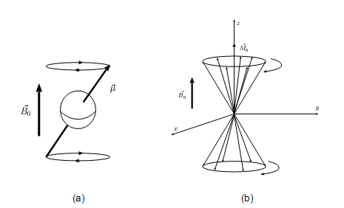

Figure ‎I.7 Mouvement de précession en présence d'un champ magnétique

1. du spin d'un noyau et (b) d'un groupe de spins.

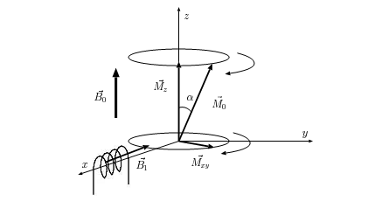cet angle étant relié à l'énergie du champ 1. La composante transversale  précesse de manière synchrone avec le champ 1 (Figure ‎I.8).

Figure . l'effet d'une impulsion radiofréquence sur l’animation

L'intérêt de la RMN réside justement dans l'observation du retour à l'équilibre des spins après avoir subi l'action d'une impulsion radiofréquence. Ce retour à l'équilibre est caractérisé par deux processus de relaxation (Figure ‎I.9). Le premier processus de relaxation concerne le déphasage des spins entre eux ayant pour conséquence de faire tendre la composante transversale de l'aimantation vers 0 (Figure ‎I.9.c). Il est caractérisé par un temps de relaxation transversale noté *T2*. Le deuxième processus de relaxation est caractérisé par le basculement de l'orientation des spins qui tendent à nouveau à s'aligner suivant la direction du champ principal 0. Ce changement d'orientation contribue à l'augmentation de la composante longitudinale  de l'aimantation (Figure ‎I.9.b). Ce processus est caractérisé par un temps de relaxation longitudinale noté *T1*. Les temps de relaxation *T1* et *T2* sont des caractéristiques liées aux propriétés physiques des objets étudiés.

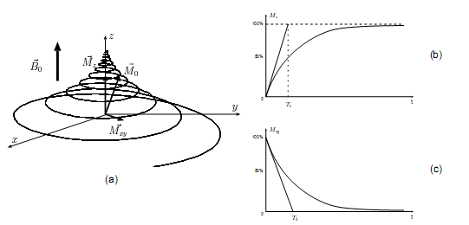

Figure ‎I.9  Retour à l'état d'équilibre des spins : illustration de l'évolution

(a) de l’aimantation, (b) de la valeur de l'aimantation longitudinale  et (c) de la valeur de l'aimantation transversale.

En pratique, l'acquisition du signal RMN se déroule de la manière suivante : l’échantillon à étudier est placé dans un champ magnétique 0, induisant un état d'équilibre des spins dont l'aimantation résultante est colinéaire à 0. Une impulsion radiofréquence (RF) *B1* à la fréquence de résonance du noyau étudié perturbe cet équilibre. A l'arrêt de l'impulsion RF, le système retourne à son état d'équilibre initial. Lors du retour à l'équilibre, seule la composante transversale de l'aimantation **xy** est mesurée grâce à une antenne réceptrice. Le signal acquis est appelé signal de précession libre ou FID (Free Induction Decay). Sa transformée de Fourier est une raie centrée autour de la fréquence de résonance du noyau étudié. Ce signal caractérise trois grandeurs physiques de la matière à savoir la densité de protons, le temps de relaxation longitudinale *T1* et le temps de relaxation transversale *T2*. La densité de protons conditionne l'amplitude maximale du FID. Le temps de relaxation *T2* caractérise la décroissance exponentielle de l'enveloppe du FID. L'information sur le temps de relaxation *T1* n'est pas directement visible sur l'évolution de l'aimantation transversale, mais peut être mis en évidence par une série d'impulsions RF rapprochées dans le temps de telle manière que l'aimantation résultante n'ait pas le temps d'atteindre sa position d'équilibre entre deux impulsions.

### Formation des images IRM

Nous avons vu précédemment que, dans un champ homogène, tous les noyaux résonnent à la même fréquence. Il n'y a donc aucune possibilité de discrimination spatiale entre des signaux provenant de deux points distincts de l'échantillon. Pour discriminer spatialement le signal des différents points de l'échantillon, l'idée suivante est utilisée : comme la fréquence de résonance dépend de la valeur du champ magnétique, il suffit que le point que l'on veut enregistrer à un moment donné subisse un champ magnétique différent des autres. Pour ce faire, des gradients de champ sont utilisés dans les trois directions de l'espace. Un exemple facile à comprendre est celui de la sélection de tranche. A la place d'utiliser un champ principal constant 0 suivant l'axe z, on considère un champ variant linéairement en fonction de z. Dés lors, chaque tranche de l’échantillon, correspondant à un plan z = z0, est caractérisée par une fréquence de résonance différente. Pour obtenir le signal d'une seule coupe, il sut d'exciter avec une impulsion RF ayant la fréquence de résonance correspondante. L'encodage des différents points d'un plan donné est un peu plus complexe mais repose aussi sur l'utilisation de gradients de champ suivant les deux autres directions (gradient de phase et gradient de lecture). Il existe une multitude de séquences d'acquisition permettant le codage de l'image (GE3D, RARE).Chaque séquence est caractérisée par une évolution temporelle et séquentielle bien définie des gradients de champ suivant chacune des directions.

### Contrastes en IRM

Après avoir vu les notions de base concernant l’imagerie par résonance magnétique, nous allons maintenant d´écrire les diﬀérents types de contrastes qui permettent d’obtenir des images contenant des informations de natures diﬀérentes nommées modalités. On peut ainsi pondérer l’image en *T1* ou *T2*, ou en densité de protons. Les diﬀérents types de contrastes ont obtenus en faisant varier les paramètres d’acquisition: le temps d’écho TE, c’est-a-dire le temps qui sépare l’impulsion RF et l’acquisition du signal, et le temps de répétition TR, c’est-a-dire le temps entre deux impulsions RF consécutives. Les images pondérées en *T1*  sont obtenues lorsque le TR et le TE sont courts tandis que les images sont pondérées en *T2* lorsque le TR et le TE sont longs. Pour les images pondérées en densité de protons, le contraste est obtenu en utilisant un TR long et un TE court.

Chaque modalité contient des informations spéciﬁques ne se retrouvant pas dans les autres. A partir des images pondérées en *T1*, on peut distinguer les diﬀérents tissus cérébraux: matière blanche(MB), matière grise(MG) et liquide céphalorachidien(LCR) (Figure ‎I.10.a), tandis que les images pondérées en *T2* mettent plus facilement en évidence certaines anomalies comme les lésions dues à la sclérose en plaque(SEP) (Figure ‎I.10.b). Dans les images FLAIR (Fluid Attenuated Inversion Recovery) le signal de liquide est supprimé, permettant de distinguer des anomalies (SEP) par rapport au liquide (Figure ‎I.10.c).

Figure .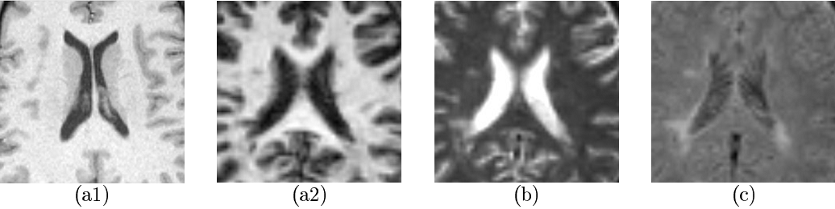 Les trois modalités de l’IRM.

(a1, a2)Image pondérée en *T1*, (b) Image pondérée en *T2*, (c) Image FLAIR.

Les images (Figure ‎I.10.a2, b, c) contiennent des lésions de sclérose en plaques, particulièrement visible en (Figure ‎I.10.c).

Et comme nous avons déjà indiqué qu’il existe une multitude de séquences d'acquisition permettant le codage de l'image, GE3D (sont des images multi coupes pondérée en *T1*), RARE (sont des images 3D pondérée en *T2*),

### Caractérisation des images IRM

Dans cette partie, nous allons évoquer certaines caractéristiques des images IRM qui sont étroitement liées au processus d'acquisition de l'image. Nous évoquons dans un premier temps différentes modélisations possibles du bruit dans les images, puis nous décrivons les principaux artefacts rencontrés. La prise en compte de ces deux aspects est essentielle lors de la conception d'algorithmes de traitement d'images afin d'assurer leur robustesse.

#### Le bruit

Différents modèles sont utilisés pour d’écrire le bruit dans les images IRM en fonction de l'intensité du signal. Dans les zones où il n'y a pas de signal, le bruit peut être modélisé par une loi de Rayleigh [8]. Sur le reste de l'image, un modèle de bruit ricien s'avère plus adapté [ 8]. Cependant en pratique, un modèle de bruit gaussien est généralement utilisé, ce qui est en particulier valable dans les régions où le rapport signal à bruit n'est pas trop faible [8, 2].

#### L’eﬀet de volume partiel

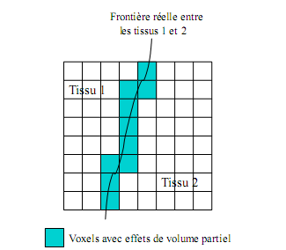Un autre problème de la segmentation d’images IRM est l’eﬀet de volume partiel qui apparaitre lorsque plusieurs types de tissus contribuent au même voxel. Ce problème est de plus en plus pris en compte dans les algorithmes de segmentation. En raison d’une résolution du système d’acquisition limitée, les voxels situés à la frontière entre plusieurs tissus sont composés de deux ou plusieurs tissus (Figure ‎I.11). Il est donc nécessaire de prendre en compte ces eﬀets de volume partiel pour obtenir une segmentation ﬁable des tissus cérébraux. Les méthodes de classiﬁcation en trois classes ”dures” (matière blanche, matière grise et liquide céphalo-rachidien) ignorent ce problème et perdent ainsi de l’information sur la structure des tissus.

Figure ‎I.11 L’effet de volume partiel

Certaines méthodes considèrent l’eﬀet de volume partiel comme un facteur de dégradation et cherchent à le corriger, alors que d’autres le considèrent comme une propriété de l’image et cherchent à l’estimer pour obtenir une qualité sous-voxel [8].

#### Les hétérogénéités d’intensité

Une des principales diﬃcultés de la segmentation d’images IRM est la présence d’un artefact d’hétérogénéité d’intensité spatiale pour un même tissu cérébral. Les inhomogénéités du champ RF sont en eﬀet responsables de ces variations spatiales lentes de l’intensité des images (Figure ‎I.12). Ce biais peut poser des problèmes de classiﬁcation pour des techniques de segmentation basées sur l’intensité, sinon suppose que l’intensité d’une classe est constante sur toute l’image. La non-uniformité est prise en compte dans la plupart des méthodes de segmentation, soit en la compensant par prétraitement [8], soit en la modélisant au cours de la segmentation.

#### Autres artefacts

Les artefacts de mouvement sont dus aux déplacements du patient pendant l’examen ainsi qu’aux mouvements physiologiques (respiration, mouvement cardiaque, ﬂux sanguin). L’impact de ces artefacts est variable selon le moment de l’acquisition mais il se traduit généralement par l’apparition d’images fantômes de la structure en mouvement.

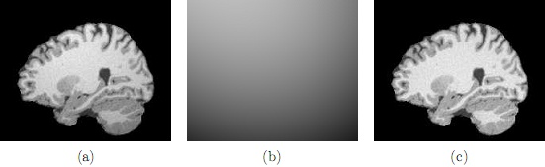

Figure ‎I.12 : Illustration de l’artefact d’inhomogénéité

(a)correspond a l’image affectée par une hétérogénéité (b) correspond a l’artefact isolé (c)correspond a l’image corrigée.

## Conclusion

Ce chapitre nous a permet de comprendre l’anatomie cérébrale ainsi que le principe d’imagerie médicale par résonance magnétique, nous avons focalisé particulièrement sur le cortex cérébrale qui représente notre région d’intérêt principale dans ce travail. Dans le chapitre suivant, nous entamons l’état de l’art de la segmentation des images médicales cérébrales et plus particulièrement la segmentation des sillons corticaux.

# La segmentation des sillons corticaux

## Introduction

L’imagerie par Résonance Magnétique (IRM) est une technique relativement récente offrant des images de bonne qualité. Elle est utilisée entre autre pour visualiser le cerveau de patients atteints de tumeurs cérébrales provoquant des troubles importants du comportement. Cette technique a également permis aux chercheurs de s’intéresser un peu plus à l’anatomie et au fonctionnement du cerveau. La détection et l’identification des sillons est l’une des préoccupations actuelles dans le monde de la recherche et l’IRM permet une bonne visualisation des différentes structures anatomiques notamment des sillons corticaux. Les différentes méthodes de détection de sillons mises au point à ce jour utilisent toutes comme images sources des IRM anatomiques de cerveaux.

Outre l’aspect purement anatomique, les sillons sont également utilisés dans des méthodes de recalage non rigide des images du cerveau [9, 10, 11]. Les approches de segmentation de sillon existantes consistent soit à détecter les sillons corticaux comme un ensemble de voxels non structurés, soit à fournir une représentation paramétrique des sillons. Courbes ou surfaces paramétrées sont alors utilisées pour représenter les sillons. Cette dernière approche offre le moyen d’effectuer des mesures statistiques sur un ensemble de volumes, par exemple le calcul des positions moyennes de tel ou tel sillon par rapport au cerveau. Dans ce chapitre nous allons commencer par la définition de la segmentation de façon générale, et en particulier la segmentation des structures anatomiques, on va voir aussi les opérations morphologiques les plus utilisées pendant la segmentation, et nous allons passer par la suite à une représentation des différentes méthodes de segmentation des sillons existantes dans la littérature.

## La notion de la segmentation

La segmentation d’image peut être considérer comme un traitement de bas niveau. Elle a pour but de permettre l’extraction des éléments de l’image. Elle n’est généralement qu’une première étape essentielle dans le processus d’interprétation d’une scène. Alors segmenter une image consiste à trouver ses régions homogènes et ses contours. Ces régions et contours sont supposées très pertinents, c’est-à-dire que les régions doivent correspondre aux parties signiﬁcatives des objets du monde réel, et les contours leurs contours apparents.

Une définition formelle d’un algorithme de segmentation est donne dans [12, 13].

Soit *X* le domaine de l’image et *f* la fonction qui associe chaque pixel une valeur *f(x, y).*Si nous définissons un prédicat *P* sur l’ensemble des parties de *X*, la segmentation de *X* est déﬁnie comme une partition de *X* en n sous-ensemble {*R1,*..., *Rn*} tels que:

1. .
2. est connexe.
3. .
4.   est adjacent et 

La première condition implique que tout pixel de l’image appartienne à une région et une seule. Cela signiﬁe que l’algorithme de segmentation ne doit pas se terminer avant d’avoir traite tous les points. La seconde condition implique que toute région doit être connexe. La connexité des régions étant induite par le voisinage déﬁni sur l’image. La troisième condition implique que chaque région doit être homogène. Enﬁn, la quatrième condition est une condition de maximalité indiquant que la fusion de deux régions ne doit pas être homogène. Il est important de remarquer que le nombre *n* de régions formant la partition de l’image reste indéterminé.

## La segmentation des structures cérébrales

Segmenter une image, c’est construire une représentation sémantique de la réalité physique à partir de cette image [1]. Plus spécifiquement, une segmentation d’un cerveau permet d’associer une structure anatomique à chaque position de l’espace. La définition exacte de ce qui est considéré comme une structure anatomique varie selon les approches : dans certaines, il s’agira simplement de distinguer les tissus cérébraux en trois grandes classes (MB, MG, LCR), d’autres se spécialiseront sur des structures spécifiques (noyaux gris, corps calleux, ventricules, plis corticaux, etc.). La forme que prend l’association entre la structure anatomique et la position de l’espace dépend des approches considérées : certaines associeront un label (correspondant à une structure) à chaque point de l’image, d’autre détermineront des surfaces de séparation (explicites ou implicites) entre structures, et d’autres encore indiqueront des degrés d’appartenance à chaque structure en chaque point.

Suri propose dans [14] une classification des méthodes de segmentation corticale qui divise les approches en trois grandes catégories : les approches région sont celles qui associent une structure anatomique à chaque voxel, les approches contour qui délimitent la séparation entre les structures anatomiques, et celles qui sont à cheval sur ces deux points de vue.

## Les applications de la segmentation des structures cérébrales

Segmenter, ou délimiter, les structures cérébrales est une étape fondamentale pour l’analyse quantitative d’images cérébrales. Les principales applications, que nous présentons ici, sont la morphométrie, la cartographie fonctionnelle, et la visualisation.

### La morphométrie

La mesure quantitative des positions, formes et tailles de structures cérébrales, appelée morphométrie, nécessite la segmentation préalable de ces structures. Elle peut permettre d’identifier des anomalies et de suivre la progression de pathologies. La segmentation de l’enveloppe extérieure du cerveau permet de mesurer l’atrophie globale du cerveau associée à des pathologies, telle que la SEP (sclérose en plaque). La segmentation des tissus cérébraux (MB/MG/LCR) permet de comparer leur volume total, et de suivre l’évolution de certaines pathologies ainsi que les phénomènes liés au vieillissement. La segmentation de structures interne, comme le corps calleux, permet d’étudier leur atrophie due à la SEP.

### La Cartographie fonctionnelle

L’essentiel de l’activité fonctionnelle mesurable (IRMf, EEG, MEG) est situé dans le cortex dont la topologie est essentiellement bidimensionnelle. La segmentation de la structure bidimensionnelle des plis corticaux est alors nécessaire pour localiser les signaux, pour les cartographier et pour les visualiser. La construction d’images fonctionnelles EEG et MEG, à partir d’images anatomiques (IRM *T1*) du même patient, fournit les connaissances a priori qui permettent de contraindre l’espace des solutions et de résoudre le problème inverse [15]. En IRMf, l’activité mesurée sur des positions tridimensionnelles doit être cartographiée sur la surface des plis corticaux qui est une structure bidimensionnelle. Ceci nécessite de segmenter le cortex, de le déplier (gonfler en une sphère), et d’établir un repère de référence [16] (Erreur ! Source du renvoi introuvable.). Pour ce type d’applications, le résultat de la segmentation du cortex doit avoir une topologie bidimensionnelle.

### La visualisation

La visualisation de structures anatomiques (par exemple en chirurgie assistée), se fait le plus naturellement à l’aide de la visualisation de leurs surfaces extérieures. Il est alors nécessaire de segmenter ces structures. Une représentation précise et réaliste de la surface extérieure du cortex est souhaitable dans la préparation de la chirurgie cérébrale, en particulier, il est important de pouvoir y localiser visuellement les zones fonctionnelles préalablement cartographiées pour planifier l’opération et éviter les zones fonctionnelles critiques.

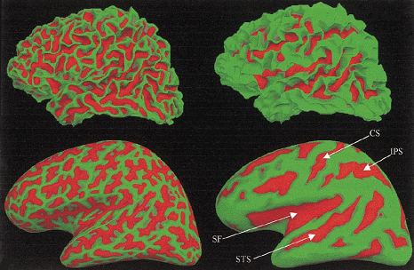

Figure . La cartographie de l’activité fonctionnelle sur la structure du cortex

La segmentation des structures cérébrales permet aussi la construction d’atlas anatomique. Une segmentation complète du cerveau peut être utilisée pour construire des simulateurs d’images IRM.

## Les outils utilisés dans la segmentation des sillons corticaux

Avant de passer à l’étude des déférentes méthodes de segmentation des sillons corticaux existantes dans la littérature, il est nécessaire de définir quelques concepts, notions et outils utilisés par ces méthodes.

### Les atlas

L’atlas est une image de référence contient des informations, peuvent être projetées sur une image à segmenter [14]. Ce type d’outils peut être utilisé pour projeter directement une carte de segmentation pour des structures à faible variabilité anatomique [17], ou bien pour projeter d’autres types d’informations (probabilité de présence de type de tissus, modèle de statistique [18]).

### Les modèles déformables

Les modèles déformables, également connus sous le nom de "snakes", contours actifs, surfaces actives, contours et surfaces déformables, sont une technique informatique très prisée pour aborder divers problèmes de reconstruction de forme en traitement d'images. Un modèle déformable est une courbe, une surface, ou un objet géométrique de dimension supérieure, qui est positionné initialement par l'utilisateur et qui se déplace sous certaines contraintes et sous l'influence des données d'entrée, jusqu'à converger vers une solution plausible du problème considéré.

Cette méthodologie a plusieurs caractéristiques remarquables. Elle est très polyvalente à travers le choix d'une représentation de forme, et l'élaboration de l'équation d'évolution. De ce fait, elle peut être appliquée à de multiples types de données d'entrée (images bidimensionnelles, tridimensionnelles et 4D, données de stéréovision multi-caméras, nuages de points, …). Elle fut initialement proposée pour la segmentation d'images dans [19], mais elle s'est révélée efficace dans de nombreux autres contextes en vision par ordinateur et en imagerie médicale, notamment pour la détection du contour [19, 20], la modélisation des formes [21], la segmentation [22], et la reconstruction 3D à partir d’un nuage de points [23]. On peut classer les modèles déformable on deux catégories : les modèles paramétriques (explicites), et les modèles géométriques (implicites).

#### Les modèles paramétriques (explicite)

Les courbes et les surfaces paramétrées sont un type important de modèles explicites. C'est ce type de représentation qui est propose dans le modèle snake initial [19]. Une multitude d'autres représentations paramétrées existent dans la littérature, fondées sur des fonctions de base (éléments finis, B-splines, harmoniques de Fourier, etc.), ou sur une famille paramétrique (superquadriques). Un problème typique des modèles déformables paramétrique est que leur évolution et la reconstruction finale dépendent de la paramétrisation de la forme initiale. Plus exactement, ce problème est davantage lié à la définition de la fonctionnelle d'énergie qu'à la représentation géométrique elle-même.

Nous allons détailler ce type des modèles déformables, qui représente le contexte de notre travail.

#### Les modèles géométriques (implicite)

Les modèles implicites ne se limitent pas à la méthode des ensembles de niveau [24]. Les surfaces algébriques polynomiales et les superquadriques/hyperquadriques implicites font également partie de cette catégorie. Pourtant, parmi les modèles implicites, la méthode des ensembles de niveau est de loin la plus puissante. Elle couvre un spectre beaucoup plus large d'applications, car elle peut gérer des géométries complexes, alors que les autres se limitent à une famille réduite de formes.

La méthode des ensembles de niveau (level set), introduite par Sethian dans [24]), c’est une technique établie pour représenter des interfaces en mouvement en deux dimensions ou plus. Elle consiste à représenter l'interface implicitement comme le niveau zéro d'une fonction scalaire de dimension supérieure. Le mouvement de l'interface se traduit alors en une évolution de la fonction de niveau selon une EDP (équation aux dérivées partielles).

Plusieurs limitations restreignent le domaine d'application de la méthode des ensembles de niveau. D'abord, la dimensionnalité supérieure rend la méthode ensembles de niveau beaucoup plus coûteuse en temps de calcul que les représentations explicites. D'autres écueils de la méthode des ensembles de niveau ont émerge récemment. L'un d'eux est intimement lié au point de vue implicite et à l'absence de paramétrisation : la correspondance ponctuelle est perdue pendant l'évolution.

La méthode ensembles de niveau a été appliquée dans plusieurs travaux dans le domaine de l’imagerie médicale, la segmentation du cerveau [25, 26, 27, 28]. [29] ont utilisé une paire de surfaces couplées pour représenter les interfaces MG/MB et MG/LCR (Figure II.2).

Nous allons utiliser le terme des contours actifs pour exprimer les modèles déformables explicite, et le terme géométrique pour exprimer les modèles déformables implicites.

Figure . Méthode des surfaces couplées présentée par [29].

1. L’évolution de l’interface entre la MB/MG et l’interface MG/LCR
2. Illustration de la représentation implicite d’une surface convergeant vers un objet

### La logique floue

Certaines méthodes [30] déterminent une segmentation où la structure anatomique associée à chaque point de l’image n’est définie que par un degré d’appartenance, sont des méthodes basées sur le concept de la logique floue [31]. Ce type de représentation permet de différer des décisions jusqu’à plus d’informations soient disponibles (convergence)

### Les opérations morphologiques

Dans cette partie nous allons présenter un survol des opérations morphologiques les plus utilisées dans la segmentation des images médicales.

*L’érosion*

L’érosion d’un domaine D (image ou zone d’une image) est la transformation qui consiste à ôter le bord de D, il s’agit d’un opérateur local, qui consiste à faire passer un pixel noir à blanc s’il a un voisin blanc parmi ses 8 voisins directs.

*La dilatation*

La dilatation est l’opérateur qui consiste à ajouter à un domaine son bord extérieur, l’érosion du complément de domaine D est équivalente à la dilatation de D, on dit que ces deux opérations sont duales l’une de l’autre.

*La fermeture*

La fermeture d’un domaine D est un lissage qui consiste en une dilatation suivi d’une érosion, elle tend à combler les fjords et les détroits d’un domaine donné sans en modifier beaucoup la surface.

*L’amincissement*

Un amincissement est une érosion partielle qui supprime les points du bord seulement si la connexité n’est pas modifiée. De plus il conserve la forme des parties minces.

### L’extraction du cerveau

Les IRM cérébrales contiennent l’image de la tète entière, alors que nous allons nous focaliser sur l’étude des tissus cérébraux seulement. Il faut donc préalablement extraire le cerveau. L’extraction du parenchyme cérébral (matière blanche, matière grise et liquide céphalo-rachidien) est un problème diﬃcile sur les IRM cérébrales, en particulier pour les volumes pondérés en *T1*. Cette étape est cependant nécessaire avant de pouvoir eﬀectuer la segmentation des diﬀérents tissus cérébraux. Les diﬃcultés de l’extraction du cerveau sont principalement dues aux intensités qui peuvent être similaires entre les structures corticales et non corticales et parce que ces régions (par exemple les yeux) apparaissent souvent connectées sur l’IRM.

L’algorithme Brain Extraction Tool (BET) [8] eﬀectue une estimation basée sur l’intensité du seuil entre les tissus cérébraux et non-cérébraux. Puis l’algorithme détermine le centre de gravité de la tète et déﬁnit une sphère initiale basée sur ce centre de gravité. Enﬁn, la sphère est déformée vers l’extérieur jusqu'à atteindre la surface du cerveau. Le principe de l’algorithme BET est illustré dans la Figure ‎II.3.

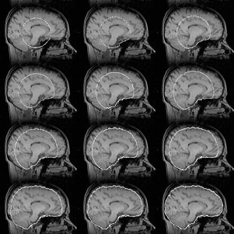Figure .  L’algorithme Brain Extraction Tool (BET)

## Les courbures 3D

Le cortex cérébral est constitué essentiellement de plis qui correspondent aux sillons, les régions séparant ces plis sont appelées gyri, ainsi les sillons correspondent aux parties concaves tandis que les gyri correspondent aux parties convexes. On peut se baser sur cette propriété pour séparer les sillons et les gyri en utilisant la notion de courbure.

### Courbures et directions principales

La notion de courbure pour une courbe plane (courbe appartenant à un plan de l’espace) mesure localement la vitesse à laquelle la courbe s’éloigne de sa tangente. La courbure est d’autant plus grande que la tangente s’éloigne rapidement de la courbe.

En un point *M* de la surface (Figure ‎II.4), on considère un plan tournant, perpendiculaire en *M* au plan tangent à la surface. Ce plan intersecte la surface considérée en une courbe. À chacune des courbes ainsi construite est associée sa courbure en *M*.   
Les valeurs minimum et maximum de la courbure portent le nom de ***courbures* *principales*** (*k1, k2*). En général, elles sont différentes, et dans ce cas, les plans correspondant aux deux courbures principales sont perpendiculaires entre eux. Leur intersection avec le plan tangent définit les ***directions* *principales*** associées aux courbures principales (*t1* et *t2*) [32].

[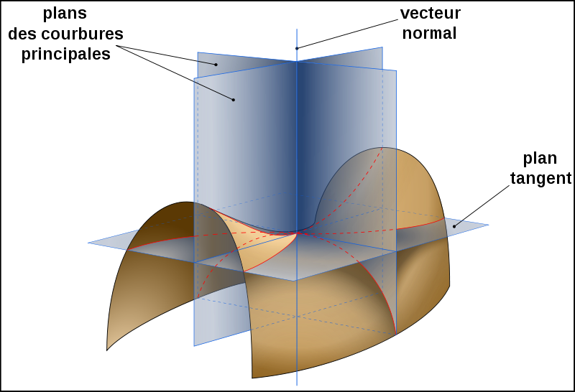](http://upload.wikimedia.org/wikipedia/commons/4/49/Minimal_surface_curvature_planes-fr.svg)

Figure .  Illustration de la notion de courbure

À partir des quelles on pourra définir la courbure moyenne *S* et la courbure gaussienne *K* :

*S = (k1 + k2)*

*K = k1 k2*

On peut déterminer l'expression des courbures principales à partir de *S* et *K* :

*K1*, 2=

Les courbures moyennes *S* et *K* s'expriment grâce aux dérivées partielles d'une image. De la même manière, on pourra ainsi exprimer les courbures et directions principales.

### Opérateur *MLvv*

C'est un opérateur lié aux courbures par une relation simple et qui est calculable à partir des dérivées partielles de l'image:

.

Où *fx, fy, fz* sont les dérivées partielles de l’image par rapport l’axe x, y, z.

L'intérêt de cet opérateur est qu’il est moins sensible à la norme du gradient que l'opérateur courbure: il n'y a pas besoin d'une zone de gradient élevée pour calculer les courbures. Il a donc un pouvoir séparateur plus important dans les zones les plus homogènes.

On peut remarquer que cet opérateur a un rapport permanent de même signe avec la courbure moyenne S permettant par son signe de séparer les zones convexes (gyri) et les zones concaves (sillons). Le *MLvv* est ainsi bien adapté pour l'extraction des sillons ([33, 5, 34]).

## Les contours actifs paramétriques

Les contours actifs représentent une méthode qui s'appuie sur les modèles déformables. Un contour actif est une courbe ou une surface, fermée ou non, qui évolue sous l'influence de multiples forces. L'énergie du modèle comprend un terme d'énergie interne de régularisation ou de lissage et un terme d'énergie externe ou d'adéquations aux données.

*Etotal=Einterne+Eexterne*  (‎II.1)

La méthode consistera à minimiser cette énergie en déformant le contour afin d'atteindre un équilibre. Dans la suite, nous considérons la courbe paramétrée *ν(s)=(x(s), y(s), z(s)).*

### Energie interne

L'énergie interne gère la cohérence de la courbe. Elle maintient la cohésion des points et la continuité de la courbe. Cette énergie est composée de deux termes:

1. Un terme du premier ordre correspondant à la tension, appelée énergie de continuité, qui augmente quand la courbe se distend:

.

1. Un terme du second ordre correspondant à la courbure, qui augmente lorsque la courbe s'incurve brutalement (obtention d'un coin):

.

### Energie externe

L'énergie externe correspond à l'adéquation aux données et dépend donc de l'image traitée. Typiquement, en segmentation, cette énergie correspondra au gradient qui permettra d'attirer la courbe vers les contours d'un objet dans une image:



Où  représente le gradient de l’image *I* en *v(s).*

L'énergie externe peut aussi correspondre à l'intensité de l'image si l'on cherche par exemple à sélectionner les zones claires ou sombres selon le signe

.

*i~~0~~* permet d'introduire un seuillage. On peut ainsi favoriser la position du contour dans une zone donnée. D'autres énergies peuvent encore être envisagées, comme le gradient vector flow [35, 36] qui permet de faire converger la courbe vers le contour souhaité dans les zones à forte concavité, ou l'opérateur *MLvv*.

On retrouve, aussi parfois un troisième type d'énergies appelées énergies de contexte ou énergies de contrainte qui permettent d'introduire des connaissances a priori sur l'objet recherché. C'est le cas par exemple de l'énergie ballon [37].

## Les méthodes de segmentation des sillons corticaux

La segmentation des sillons corticaux a fait l’objet d’un certain nombre de travaux, diffèrent essentiellement par les techniques utilisées ainsi que la représentation de sillon recherchée, cette dernière dépend de la façon dont on *conçoit* un sillon. Ainsi, on peut s’intéresser à sa trace externe en la représentant sous forme d’une courbe 3D, dans ce contexte on peut citer les travaux de [38, 18, 39].

On faites, la trace externe ne représente que un tiers de la surface corticale totale, les deux tiers restants sont enfouis dans les plis corticaux, il est donc très intéressant d’extraire également la partie cachée des sillons, sous forme d’une surface 3D appelée communément la surface médiane. Les méthodes de rubans actifs [40, 33] offrent une représentation paramétrique de ces surfaces. On peut également lier à ces méthodes une extraction des plis corticaux par déformation de surface appelée ruban sulcal [41]. La Figure ‎II.5 représente les différentes parties des sillons impliquées dans la segmentation.

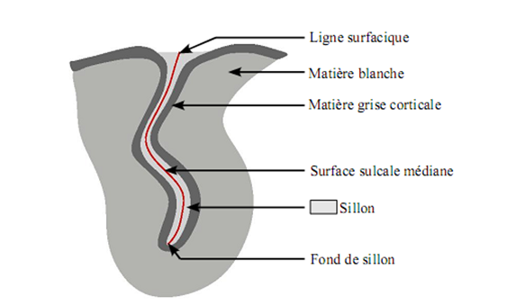

Figure . Représentation schématique d’un sillon

On peut, en effet, répertorier quatre types de structures :

1. les lignes surfaciques qui correspondent aux parties visibles des sillons sur l'enveloppe externe du cerveau.
2. le fond des sillons qui correspond à la partie la plus profonde des sillons.
3. la surface médiane qui forme le lien entre le fond des sillons et les lignes surfaciques.
4. les bassins sulcaux qui sont les zones appartenant à la fois aux sillons et au cortex. Ce sont en fait toutes les surfaces corticales enfouies dans les fentes sulcales. Les bassins sulcaux représentent physiquement la réalité corticale contrairement aux surfaces médianes qui se positionnent à la médiane des fentes sulcales.

### La trace extérieure

L’embouchure des sillons sur l’enveloppe corticale constitue ce qu’on appelle la trace extérieure des sillons. La détection de la trace extérieure est utilisée dans le cadre d’un recalage intra et inter-sujet.

Une première méthode [38] utilise la détection de sillons dans le but d’apparier deux acquisitions d’un même sujet afin d’analyser les modifications temporelles du cerveau. La méthode utilise des projections hémisphériques planes du cerveau. La partie corticale du volume cérébral est transformée en une pile de coupes 2D (Figure ‎II.6) représentant les couches hémisphériques successives de plus en plus profondes. Le cortex forme ainsi une surface presque plane alors que les sillons descendent dans cette surface de façon perpendiculaire.

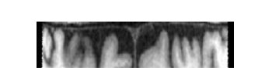

Figure .  Section d'un ensemble de coupes projetées

Un filtre détection de fente 3D donne les positions corticales des sillons et génère leur carte 2D (Figure ‎II.7).

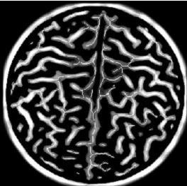

Figure .  Les traces externes des sillons générés par un filtre de détection de la fente 3D

La deuxième méthode employée par Taylor et Caunce [42] cherchent également à mettre en évidence les ressemblances entre différents volumes. Pour ce faire, ils utilisent un modèle de distribution de points où des caractéristiques identiques dans chaque volume doivent être étiquetées et en correspondance. Les essais se sont portés sur les fissures sulcales (sillons) qui sont détectées automatiquement en surface. L’image du cerveau segmenté est soustraite à l’enveloppe externe afin d’obtenir un ensemble de rubans qui représentent l’embouchure des sillons. Ces rubans sont ensuite amincis pour donner un ensemble de lignes suivant les axes médians des sillons. Cette méthode offre un certain nombre de points mais sans correspondance entre eux.

Une autre méthode a été présentée par [39], les auteurs opèrent l’extraction de la trace externe des sillons afin de construire un modèle statistique de la disposition des sillons dans le cerveau. À partir d’une segmentation du cerveau, un ensemble de points est automatiquement localisé sur les fissures sulcales de l’enveloppe corticale par l'utilisation d’outils de morphologie mathématique. Cette représentation étant établie pour un ensemble de sillons sur une base de 22 sujets, un modèle statistique de distribution de points où des caractéristiques identiques dans chaque sujet doivent être étiquetées et mises en correspondance. La mise en correspondance point à point est réalisée par un algorithme ICP (*Iterative Closest Point algorithm*) intégrant des contraintes géométriques locales pour accroître ses performances.

Dans ces travaux, les auteurs ont utilisé une méthode automatique pour extraire les points d’intérêt (*landmarks*) afin de construire leur modèle statistique 3D. Une première étape consiste à appliquer les prétraitements nécessaires pour séparer le cerveau du reste de la tète

(Figure ‎II.8.a), ensuite une étape de fermeture est appliquée sur l’image extraite afin d’obtenir l’enveloppe externe du cerveau (Figure ‎II.8.b). Pour identifier les sillons, les auteurs ont exploité la différence en intensité entre la matière grise et la trace externe des sillons, la Figure ‎II.8.a montre que cette différence n’est pas assez claire sur la surface externe du cerveau, l’idée est de recalculer cette intensité où sa nouvelle valeur représente la moyenne de l’intensité le long de la normale (par rapport à la surface externe) sur une profondeur de 5 mm. Ensuite, ces nouvelles valeurs sont projetées sur l’image de l’enveloppe externe du cerveau (Figure ‎II.8.c), ceci étant suivi par une opération de seuillage pour catégoriser le volume obtenu en deux classes, la première correspond aux voxels appartenant à la matière grise et LCR d’une part, et la deuxième correspond aux voxels appartenant à la matière blanche d’autre part (Figure ‎II.8.d). Cette opération de seuillage est suivie immédiatement par une opération d’amincissement afin d’obtenir des courbes représentant la trace externe des sillons (Figure ‎II.8.e).

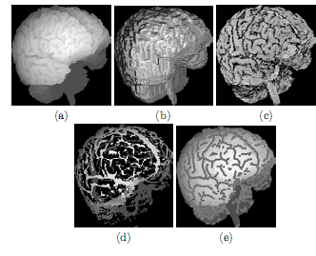

Figure .  Le processus de segmentation par projection sur l’enveloppe externe

(a) l’extraction du cerveau (b) l’enveloppe externe du cerveau

(c) la projection d’intensité sur l’enveloppe externe

(d) l’opération de seuillage (e)l’opération d’amincissement

Le travail de Royackkers [18] cherche à construire un atlas probabiliste, cet atlas est représenté sous forme d’un graphe, où les nœuds représentent les sillons et les arrêtes représentent les relations entre eux. Cet atlas probabiliste peut aussi être considéré comme un modèle statistique décrivant la topologie corticale et ses variabilités. Nous sommes intéressés particulièrement par la technique d’extraction des sillons employée dans ce travail que l'on peut résumer en trois étapes :

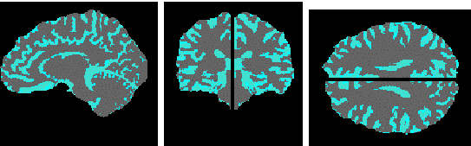**Seuillage** : après une opération d’extraction et d’orientation du cerveau, les voxels de l’image obtenue sont classés en deux niveaux selon leur intensité, ces deux niveaux correspondent respectivement au LCR et à la majorité de la matière grise d’une part, et à la matière blanche et le reste de la matière grise d’une autre part (Figure ‎II.9).

Figure .  Trois coupes du volume cérébral après seuillage

de gauche vers la droite : le plan sagittale, le plan coronal et le plan axial

* **Squelettisation 3D** : l’objectif est de transformer le volume 3D occupé par les voxels appartenant au premier niveau afin d’obtenir une surface mince qui représente la partie médiane du sillon (Figure ‎II.10). Cette opération ne concerne pas les voxels situés dans la couche externe du cerveau (Figure ‎II.11).

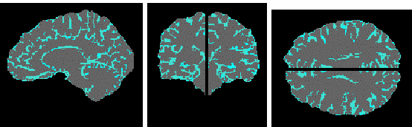

Figure .  La partie interne des sillons après l’opération de squelettisation

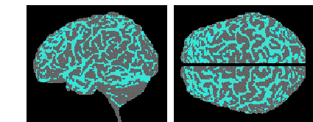

Figure .  Les traces externes des sillons restent non modifiables par l’opération de squelettisation

* **Amincissement** : cette étape transforme les rubans situés sur la couche externe en des courbes représentant les sillons (Figure ‎II.12).

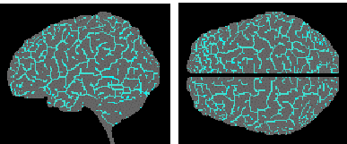

Figure . Les traces externes des sillons après l’opération d’amincissement

Cette méthode permet également d’associer une information de profondeur au sillon, cette information est obtenue on calculant la distance entre le point appartenant au sillon et le point le plus loin appartenant au plan orthogonal au plan tangent à la courbe correspondante au sillon.

### La surface médiane

Les surfaces médianes des sillons sont particulièrement intéressantes à détecter car elles offrent le moyen de visualiser les positions des sillons en profondeur, elles permettent également une séparation des zones fonctionnelles majeures. Certaines recherches visent à analyser géométriquement la forme des circonvolutions corticales [40, 41, 43] et également à identifier les sillons [33].

Il y’a plusieurs travaux consiste à extraire la surface médiane. Les travaux de Vaillant [39] qui a présenté une méthode qui produit une représentation paramétrique de la surface médiane des sillons en utilisant une technique basée sur les contours actifs afin d’analyser morphologiquement et quantitativement le sillon central, et de cartographier l’activité fonctionnelle sur le cortex primaire et enfin d’essayer d’appliquer des recalages non rigides d’images de cerveaux.

La méthode commence par l’extraction du cerveau en utilisant l’algorithme de croissance des régions, ensuite l’algorithme du modèle déformable [44] est appliqué pour obtenir une représentation paramétrique de la surface externe du cerveau. Le contour actif est initialement placé de façon manuelle le long de la trace externe du sillon en s’aidant de la courbure minimale de la surface externe obtenue précédemment. Après l’étape d’initialisation du contour, ce dernier évolue progressivement en glissant vers le fond du sillon, le contour se déplace entre les deux côtés opposés du pli cortical sous l’influence de ses forces élastiques internes et de deux champs de forces externes *F1* et *F2*. *F1* est la force centre de masse qui restreint l’action du contour sur la surface sulcale médiane:

*F1*=

Où  est le rayon d’une sphère  centrée sur le point *x* et dans laquelle  est le centre de masse cortical.  varie spatialement de sorte que  englobe la largeur totale locale de la matière grise (Figure ‎II.13.a). *F2* est une force assimilée à une force gravitationnelle, qui est responsable du déplacement vers le fond du sillon. Elle prend la direction normale à la surface corticale externe. L’orientation des sillons tend à dévier de cette direction normale, c’est pourquoi *F2* est constamment ajustée grâce à la dynamique du déplacement interne du contour actif. Quand *F1* et *F2* sont opposées le contour stoppe (Figure ‎II.13.b).

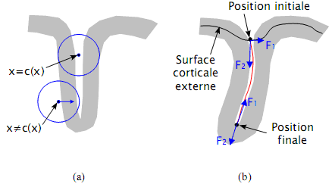

Figure .  Schéma des forces influant sur le déplacement du contour actif

(a)Si x n’appartient pas à la surface médiane, le contour se déplace vers celle−ci sous l’influence de c(*x*)−*x*.

(b) La courbe rouge représente la trajectoire d’un point du contour actif influencé par *F1* et *F2*.

La surface obtenue en regroupant tous les points parcourus par le contour actif de la trace extérieure jusqu’au fond est ensuite lissée. Cette méthode souffre de deux inconvénients majeurs :

* La configuration initiale du contour actif qui nécessite un placement manuel de ce dernier et peut s’avérer une opération fastidieuse.
* Cette méthode exige également une pré-segmentation de la matière grise relativement difficile à obtenir de manière précise vu les effets importants des volumes partiels.

Une autre méthode, proposée par Le Goualher [33] produit une représentation paramétrique de la surface médiane du sillon. Une série de prétraitements est tout d'abord nécessaire affin d'extraire la zone d'intérêt constituée de la matière grise et du liquide céphalo-rachidien (LCR) inclus dans ses replis. On peut ensuite décomposer cette zone en sillons et gyri par application de l'opérateur *MLvv* (§‎II.5.2).

Après une squelettisation opérée en surface, cette partition gyri/sillon permet d'extraire les traces externes des sillons corticaux qui serviront à initialiser un modèle actif destiné à extraire la surface recherchée. Le modèle actif évoluera ainsi d'une courbe active (1D) à surface active (2D).

On définit ensuite trois potentiels qui permettront d'attirer la courbe initiale (trace externe) vers le fond du sillon :

* La première force attire la courbe initiale vers le fond du sillon. Elle est définie comme la distance de la courbe à la surface du cerveau.
* La deuxième force est définie comme la distance entre la courbe et le point du sillon le plus proche. Cette force impose à la courbe de rester dans le sillon.
* La troisième force est définie comme le *MLvv* qui oblige la courbe à suivre la surface médiane du sillon correspondant aux valeurs maximales du *MLvv*.

Enfin, l'ensemble des positions successives de la courbe initialisera une surface active qui, une fois optimisée, décrira la surface médiane du sillon.

Une autre méthode, développée par Zeng [41] formalise le problème d’extraction de la surface médiane comme un problème de déformation de surface, cela permet, selon son auteur, d’éviter le problème de contrôle et d’ajustement des paramètres liées aux forces externes dans les techniques basées sur les contours actifs. La méthode commence par la segmentation du cerveau en propageant un couple de surfaces, cette étape est basée sur la technique nommé ensemble de niveaux (level set), à la fin de cette étape on obtient deux surfaces, l’une sépare le LCR de la matière grise appelée surface corticale externe, et l’autre sépare la matière grise de la matière blanche et appelée surface corticale interne. Après cette étape de segmentation, l’extraction du ruban sulcal est réalisée en trois étapes :

* **Extraction de la courbe du fond de sillon** : les points appartenant à la courbe du fond de sillon sont identifiables en utilisant le principe de la courbure maximale de la surface externe. Le problème d’extraction de la courbe se formalise alors, en un problème de recherche de chemin optimal entre ces points.
* **L’extraction de la courbe** **externe** : cette courbe est tracée sur l’enveloppe du cerveau à partir la fonction de distance.
* **L’extraction de ruban sulcal** : à partir de deux courbes extraites à l'occasion des deux étapes précédentes, une surface est initialisée et ensuite déformée vers l’axe médian du sillon sous l’action de deux forces, la première garantie le lissage de la surface en déformation tandis que la deuxième glisse le point en direction de la normal vers l’axe médian en utilisant une fonction de distance.

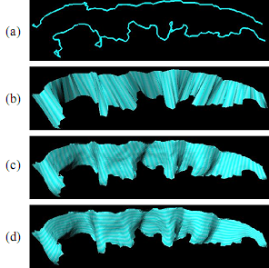

Figure . : Déformation d’un ruban sulcal frontal supérieur

(a) Courbes sulcales du fond et de surface extraites automatiquement. (b) Grille linéaire entre surface et fond de sillon. (c) et (d) ruban sulcal après déformation vers l’axe médian. Les courbes horizontales (d) et verticales (c) du maillage sont superposées.

Rapide en exécution, cette méthode nécessite, par ailleurs, une segmentation de la surface corticale, mais également une interaction manuelle non négligeable: pour l’extraction des lignes de fond et extérieures (étapes 1 et 2) l’utilisateur doit pointer le départ et l’arrivée sur le rendu de la surface.

Un autre travail est réalisé par Christophe Renault dans [34] cherche à obtenir la représentation paramétrique de la surface médiane 3D des sillons. Cette méthode se libère de la pré-segmentation des différents tissus du cerveau (matière grise, matière blanche, LCR). La stratégie de segmentation qu'il a adoptée est la segmentation de la surface médiane en partant du fond des sillons jusqu’à la surface externe du cerveau, cette stratégie est adoptée pour deux raisons principales :

* Eviter la segmentation de l’interface entre la matière grise et le LCR, car elle génère une discontinuité qui peut affecter le résultat de segmentation des sillons.
* Les sillons sont moins interconnectés dans le fond, ce qui permet de simplifier leur identification.

On peut résumer cette méthode en trois étapes principales :

* Séparation entre sillons et gyri : cette étape est réalisée en appliquant l’opérateur *MLvv* sur l’image IRM complète au lieu de l’appliquer sur le cerveau après l’opération d’extraction, ce choix est justifier par le fait que l’opérateur *MLvv* est sensible à la discontinuité engendrée par l’algorithme d’extraction du cerveau, les sillons correspondent aux voxels dont le *MLvv* est négatif.
* La deuxième étape consiste à réaliser un suivi du fond du sillon en se basant sur le fait que les voxels appartenant au fond ont une valeur de courbure maximale, le voxel ayant la courbure moyenne la plus forte dans la direction de courbure minimale dans un voisinage locale est choisi, cette technique de suivi discret, et ensuite étendue pour un suivi pseudo-contenu générant une courbe 3D représentant le fond du sillon.
* La troisième étape consiste à propager les courbes obtenues dans l’étape précédente de la même façon vers l’enveloppe du cerveau (en direction de la normale) (Figure ‎II.15), à la fin de cette étape une représentation paramétrique de la surface médiane est obtenue.

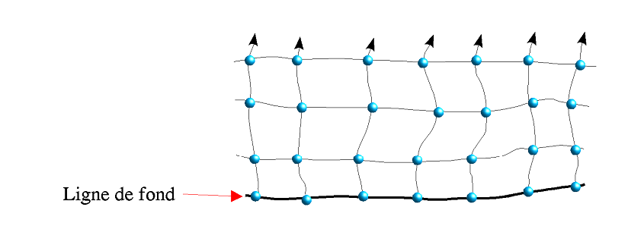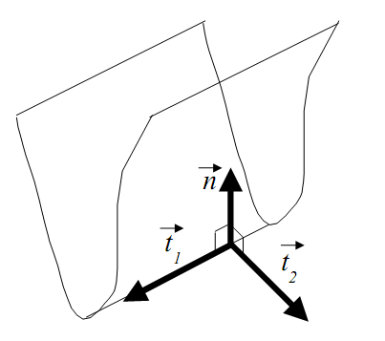

Figure . : Suivi en direction de la normal

### Le fond du sillon

La détection du fond des sillons est utilisée en imagerie fonctionnelle. En effet, certaines zones fonctionnelles sont délimitées par les sillons. Or le fond du sillon est la partie du sillon appartenant au cortex. Peu de travaux se sont intéressés à l’extraction du fond des sillons. On peut noter tout de même l’approche proposée par Lohmann [45] cette méthode emploie une série d'étapes de traitement d'image. On extrait tout d'abord la zone sulcale par différence entre l'image binaire de la matière blanche segmentée et le résultat de la fermeture morphologique de cette même image. On effectue ensuite des mesures de profondeurs géodésiques (plus court chemin entre le voxel considéré et l'enveloppe externe du cerveau tout en restant dans la zone sulcale). Les surfaces médianes sont ensuite extraites par amincissement et enfin une réduction de la surface médiane est effectuée de sorte qu'il ne reste que la ligne de fond.

### Les régions sulcales

L’objectif de la méthode développée par Rettmann [43] est l’extraction des régions sulcales (Figure ‎II.16). A la déférence des autres méthodes cherchant à extraire soit la trace externe du sillon soit la surface médiane, cette méthode cherche à extraire les régions entourant les sillons, y compris les régions latérales, la région inférieure et la région médiale.

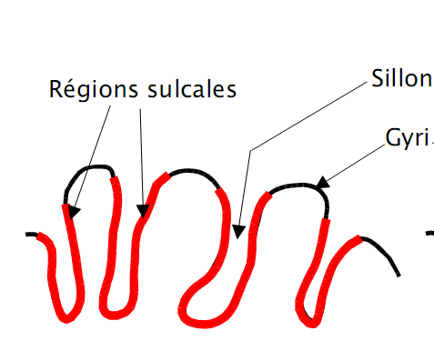

Figure . : coupe schématique des plis corticaux

La méthode commence par la reconstruction de la surface corticale en utilisant la technique [46] est basée sur trois étapes :

* Au début, une opération de classification de l’image en trois classes correspond à la matière grise, matière blanche et liquide céphalorachidien (LCR).
* Une isosurface est initialisée en utilisant la fonction d’appartenance de la matière blanche.
* Ensuite, cette isosurface est discrétisée ensuite déformer pour être centrée sur la couche de la matière grise.

Après la reconstruction de la surface corticale, les deux hémisphères sont ensuite séparés puis englober par un ellipsoïde, ce dernier est discrétisé, ensuite déformé vers la surface corticale sans pénétrer dans les plis corticaux, pour générer se qu’on appelle l’enveloppe externe du cerveau. Les régions sulcales sont délimitées par l’enveloppe et la surface corticale, pour extraire les régions sulcales, une carte de profondeur associant à chaque voxel sa distance par rapport à l’enveloppe externe est calculée (Figure ‎II.17).

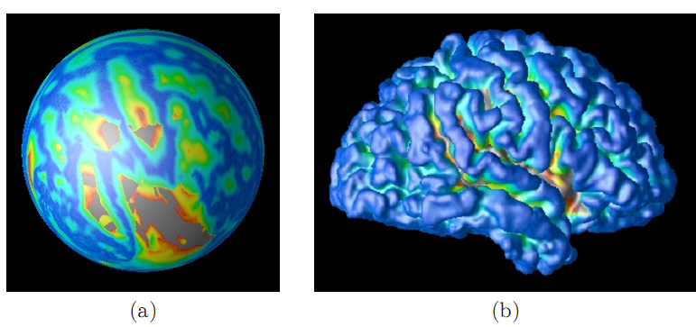

Figure . Visualisation de la surface corticale

1. Représentation sphérique de la carte de profondeur (b) surface cortical

Dans la Figure ‎II.17.a, les régions rouges et grises correspondent aux régions sulcales ayant une profondeur élevée, à l’inverse les régions bleues sont les régions sulcales présentant une profondeur basse.

Après le calcul de la carte de profondeur, une dernière étape qui consiste en la construction des régions sulcales et ceci par l'application de deux algorithmes sur la carte de profondeur, un seuillage suivi par l’opération de croissance de régions afin de connecter les régions constituant la même région sulcale (Figure ‎II.18).

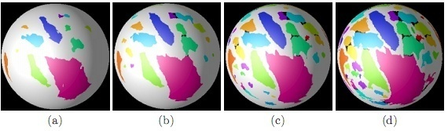Figure . L’application de l’opération de seuillage

(a)10 mm (b) 7 mm (c) 3 mm (d) 2mm

Quand on applique l’opération de seuillage pour la première fois, elle permet d’identifier les régions sulcales les plus profondes, et quand on rapplique la même opération il y a des régions possédant une profondeur entre la profondeur du seuillage précédent et le seuillage courant, ces régions doivent, ainsi, être connectées pour former de nouvelles régions. Cette opération est dite croissance de régions et s’effectue via l’application d’un certain ensemble des règles.

* Si la nouvelle région n’a aucune région adjacente, alors elle s'identifiera comme une nouvelle région.
* Si la nouvelle région a une région adjacente, elle connecte à sa région adjacente.
* Si la nouvelle région a deux ou plus d’une région adjacente, cette région s'identifiera comme un pont.
* Si la région a un pont comme région adjacente, elle s'identifiera également comme un pont (dans la Figure ‎II.18 les ponts correspondent aux régions noires).

## Conclusion

Dans ce chapitre, nous avons essayé de présenter l’état de l’art de la segmentation des images IRM cérébrales et plus particulièrement les méthodes de segmentation des sillons corticaux, le problème principal est la complexité géométrique de la structure du cortex ces méthodes étudiées se différent par rapport aux régions d’intérêt auxquelles elles s’intéressent (trace externe du sillon, surface médiane, fond du sillon, région sulcale) et relativement aux approches et aux stratégies utilisées dans la segmentation. Dans le chapitre suivant, une présentation de la mise en œuvre de quelques méthodes de segmentation des sillons corticaux.

# Développement d’une méthode automatique de segmentation des sillons corticaux

## Introduction

Nous rappelons que l’objectif principal de notre travail est l’implémentation de deux méthodes automatiques de segmentation des sillons corticaux, la première méthode que nous proposons est basé sur le concept du contour actif, elle a pour but d’extraire la surface médiane du sillon, la deuxième méthode utilise une technique de squelettisation pour extraire la surface médiane du sillon. Dans ce chapitre, nous présentons les déférentes étapes nécessaires à la mise en œuvre de ces deux méthodes ainsi que les concepts et techniques utilisé dans chaque étape.

## Processus de segmentation

La présente l’enchainement du processus de segmentation que nous proposons, le processus commence par quelques étapes de préparation, car nous ne pouvons pas travailler directement sur des images IRM brutes. La première étape à réaliser est l’extraction du cerveau, cette étape a pour but de séparer le cerveau du reste de la tète, nous utilisons l’algorithme BET (Brain Extract Tool ).

Une deuxième étape consiste à effectuer une classification du volume IRM obtenu dans l’étape précédente, l’idée est de classifier les voxels du volume selon l’intensité en trois classes qui correspondent aux trois tissus du cerveau (matière grise, matière blanche, liquide céphalo-rachidien), dans cette étape nous utilisant une variante de l’algorithme C-moyennes.

Pour l’extraction de la surface médiane nous définissons ce qu’on appelle la région d’intérêt ROI (Region Of Interest), cette région regroupe la matière grise et le liquide céphalo-rachidien inclus dans ses plis. La phase d’évolution du contour nécessite l’initialisation du contour sur les traces externes des sillons. Après l’initialisation du contour, nous faisons évoluer ce dernier sous l’influence d’un ensemble de forces bien définies, l’opération d’évolution s’arrête lorsque le contour converge.

La seconde méthode commence par les prétraitements et le calcule de *MLvv* comme la première méthode, ensuite, elle extrait la zone sulcal regroupant les voxels appartenant au

sillon, la dernière étape est la squelettisation 3D de la zone sulcal pour obtenir la surface médiane.

La définition de la région d’intérêt(ROI)

Extraction de la trace externe et initialisation du contour actif

Calcul des différentes énergies

Evolution du contour actif jusqu’à la convergence

Calcul du masque de la région d’intérêt

Image IRM pondérée en T1

Extraction du cerveau

La classification du cerveau

L’extraction de la zone sulcale

Calcul de l’opérateur *MLvv*.

Extraction de la surface médiane par squelettisation.

**Figure ‎III.1** L’enchainement de processus de segmentation

## Prétraitement du volume IRM

Les images IRM ne peuvent pas être traités directement après l’acquisition car d’une part elles sont bruité et d’une autre part elles ne comportent pas que le cerveau, nous ne traitons pas le problème de bruit dans le cadre de ce travail; pour le seconde problème nous utilisons l’outil BET (§‎II.4.5) afin de séparer le cerveau des autres paries de la tête

### La classification des tissus cérébrales

L’objectif de cette étape est de classer les voxels du volume IRM en trois classes (matière grise, matière blanche, liquide céphalo-rachidien). Cette classification est réalisée à l’aide d’une méthode basée sur les distributions de probabilités des intensités de différentes classes (l’algorithme C-moyennes floues), c’est un algorithme non supervisé basé sur la théorie des ensembles flous, il s’agit d’une variante de l’algorithme C-moyennes. L’algorithme des C-moyennes floues calcule de façon itérative la fonction d’appartenance floue et estime la valeur moyenne pour chaque classe. Cet algorithme cherche à minimiser la fonction objective suivante

.

Où *ujk* est la valeur d’appartenance du pixel *j* à la classe k, tel que, *q* est le poids d’exposant de chaque valeur d’appartenance, et il exprime la qualité du résultat de la segmentation, *yj* est l’intensité de l’image dans *j*, et *vk* est le centroïde de la classe *k.*

Ainsi, l’algorithme commence par une initialisation des différents centroïdes des classes. Ensuite, le processus de minimisation est réalisé itérativement en deux phases:

1- calcul des fonctions d’appartenance en utilisant les valeurs actuelles des différents centroïdes:

.



Et *ujk=numérateur/dénominateur* pour tous les voxels *j* et tous les classes *k.*

2- calcul des centroïdes en utilisant les fonctions d’appartenance estimées:





*Vk=numérateur/dénominateur.*

Ce processus de minimisation s’arrête, soit après un certain nombre d'itérations, soit jusqu’à la convergence, c'est-à-dire le changement de la fonction d’appartenance de tous les pixels est inférieur à la valeur de tolérance entre deux itérations successives. Ainsi, à la fin de l’algorithme, nous obtenons, pour chaque voxel, la probabilité d’appartenance à chaque classe (une carte de probabilité), tel que.

## L’extraction de la surface médiane par les contours actifs

La surface médiane est la zone reliant la trace externe avec le fond du sillon en passant par l’axe du sillon, afin d’obtenir une représentation paramétrique de cette surface (surface 3D) nous utilisons comme première approche le modèle de contour actif.

### La définition de la région d’intérêt

La région d’intérêt est constituée de la matière grise et du liquide inclus dans ses plis. Ainsi, nous avons besoin de définir un masque pour obtenir cette région. D’abord, on note la valeur de la probabilité maximale par Ωmax(λ) exprimée par:

{*v* *P(v* λ*)>P (v* λ’*),* λ’≠ λ}.

Tel que λ*{MG,MB,LCR}* et *P(v* λ*)* est la probabilité que le pixel *v* appartenant à la classe λ.

Maintenant, on définit le masque de la région d’intérêt par la formule suivante :

Ξ= ((Ωmax(*GM*) + Ωmax(*WM*)).*C*)\ Ωmax(W*M*) (‎III.1)

Tel que

* **.**  : opération de fermeture.
* **+** : opération d’addition entre deux ensembles.
* **\** : opération de différence entre deux ensembles.
* C : une sphère de 5mm de diamètre.

Le rôle de l’opération de fermeture est de combler les trous d’une part, et de récupérer les voxels perdus pendant la phase de classification d’une autre part.

La région d’intérêt et le résultat de produit de l’image originale et le masque obtenu.

### La détection des traces externes

Les traces externes des sillons de la surface corticale sont obtenues par un procédé automatisé. Après la définition de la région d’intérêt, cette dernière est alors décomposée en sillons et gyri par application en chacun des points d’un opérateur de géométrie différentielle, cet opérateur est appelé l’opérateur *MLvv*.

L’opérateur *MLvv,* appelé *Lvv* Moyen, est une extension de l’opérateur *Lvv* 2D introduit par Florack et al [47]. C’est, en fait, Le Gaualher [33] qui l’a utilisé pour la séparation des zones sillons et gyri

Le calcul de l’opérateur *MLvv* nécessite les dérivées partielles premières et secondes de l’image originale (*I(x, y, z)*). Ainsi, en 2D

*Lvv(x, y)=* (.)

Et

 (‎III.3)

Où *k(x, y)* la courbure gaussienne.

L’intérêt d’utiliser l’opérateur *Lvv* plutôt que la courbure est que le premier est moins sensible à la norme du gradient du fait de son expression, il n’y a donc pas nécessairement besoin d’une zone de gradient élevée pour en calculer les courbures.

L’extension de l’opérateur *Lvv* en 3D est



 (‎III.4)

Tel que  décrivent les dérivées partielles de l’image *I.*

A ce stade, le problème posé est le calcule des dérivées partielles de l’image car cette dernière est considérée comme une fonction discrète, pour calculer les dérivées partielles il faut transformer l’image en une fonction continue dérivable. Cet objectif est garanti par l’application d’une convolution entre l’image et un filtre gaussien et ses dérivatives [48, 49].

 (.)

Ainsi, on observe que le filtre gaussien est tridimensionnel, alors l’application de cette convolution tel qu’elle prend un temps de calcul considérablement élevé. En conséquence, nous avons choisi d’utiliser des filtres gaussiens séparables [50]**.** Ainsi, nous pouvons remplacer la formule (III.5) à par de la formule suivante :

 **(‎III.6)**

Tel qu’est  un filtre gaussien de 1D. Dans ce contexte, on peut, également citer un travail ayant réalisé l’implémentation de la convolution séparable du filtre gaussien de façon parallèle [51].

Comme nous avons indiqué précédemment, il est nécessaire d’appliquer l’opérateur *MLvv* sur notre région d’intérêt afin de séparer les sillons des gyri. L’opérateur *MLvv* prend des valeurs positives dans les zones sulcales et des valeurs négatives dans les zones gyrales. De la sorte, on ne conserve du volume que les parties positives correspondant aux différents sillons. Une étape de squelettisation est ensuite réalisée pour obtenir la topographie surfacique du cortex [52].

### La méthode du contour actif

Une fois les traces externes obtenu, le contour actif est initialisé le long de ces traces, puis il fait évoluer cette forme à une dimension en une forme en deux dimensions, cette évolution est obtenue en utilisant deux types des énergies, des énergies internes (uniformité, courbure) et externes (distance, *MLvv*, intensité), qui guident la courbe jusqu’au fond du sillon.

#### Energie interne

L'énergie interne ne dépend pas de l'image ni de la forme à détourer, elle ne dépend que des points du contour. Elle regroupe des notions comme la courbure du contour ou la régularité d'espacement des points. En effet, le contour doit conserver une forme arrondie en minimisant les dérivées d'ordre 1, 2, ... et doit empêcher un point de se détacher trop loin du reste du contour. Idéalement, l'énergie interne est minimale pour un cercle où tous les points sont régulièrement espacés.

***Energie d’uniformité***

C'est une énergie définie par la différence entre la distance séparant deux points consécutifs et la longueur moyenne d'un intervalle. Elle empêche ainsi la courbe de s'agrandir ou de rétrécir.

 **(‎III.7)**

Où *L* est la longueur de la courbe et *N* est le nombre de points de la courbe.

***Energie de courbure***

Cette énergie est dénie par les angles de la courbe, elle diminuera quand l'angle s'approchera de 180 degrés. Elle fait ainsi tendre la courbe vers une droite. **(‎III.8)**

#### Energie externe

L'énergie externe correspond à l'impact du contour sur l'image, pour attirer la courbe vers le fond de sillon nous utilisons trois potentiels

***Energie basée sur le MLvv***

Cette énergie est égale à l'opposée du *MLvv*. Elle attire la courbe vers la zone médiane du sillon (valeurs maximales du *MLvv*). Cette énergie aura aussi comme effet non désiré d'attirer la courbe vers la surface du cerveau. Cet effet devra être compensé par l'énergie de distance.

 **(‎III.9)**

***Energie basée sur l’intensité de l’image***

Cette énergie est égale à l'intensité de l'image. Elle oblige la courbe à rester proche des intensités les plus faibles. Étant donné que l'image est une image IRM *T1*, les intensités les plus faibles seront celles du LCR contenu dans les sillons.

 **(‎III.10)**

***Energie de distance***

Cette énergie correspond à l'opposée de la distance entre le point de la courbe et la surface du cerveau. Elle permet d'attirer la courbe vers le centre du cerveau.

 **(‎III.11)**

Le calcul de cette énergie nécessite le calcul d’une carte de distances, représentant, en tout point, la distance minimale entre ce point et la surface du cerveau. Pour cela, nous sommes passés par plusieurs étapes :

* extraction du cerveau de l'image IRM grâce à l'algorithme BET.
* binarisation et inversion de l'image pour que les voxels du cerveau soient à 0 et le reste à 1.
* Application d'une méthode de chanfrein [53] qui déterminera en chaque voxel, la distance minimale séparant ce voxel d'un voxel égal à 1.

Les distances du chanfrein sont largement utilisées en analyse d’image. La distance euclidienne est gourmande en temps de calcul (la racine). Un algorithme discret et efficace basé sur les masques du chanfrein pour l’approximer est ainsi utilisé, les masques dans le but de minimiser l’erreur d’approximation de la distance euclidienne.

La carte de distance est une image en niveau de gris, la valeur de chaque pixel de l’objet correspond à sa distance minimale par rapport au fond de l’image. L’image suivante est un exemple d’une carte de distance en deux dimensions.

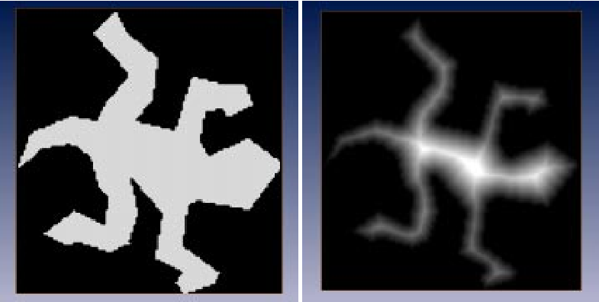

(a)Image originale (b) la carte de distance

Figure . Un exemple d’une carte de distance en 2D

La manière de calculer la carte de distance en termes de précision et coût de calcul est rendue possible grâce à l’utilisation des distances du chanfrein. La distance du chanfrein a été introduite par Montanari et Hilditch, et a été popularisée par Borgefors [54, 55], elle basée sur la propagation des distances entières localement : des masques du chanfreine sont appliqués sur une image binaire. La figure suivante contient deux masques du chanfrein

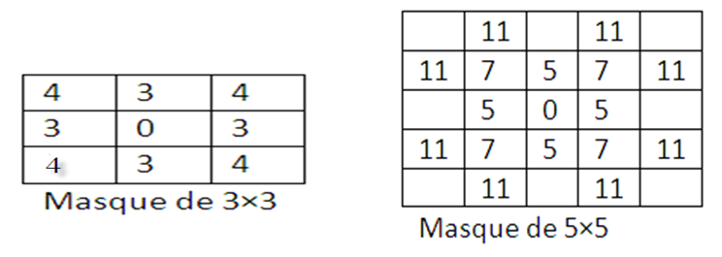

Figure . Deux masques de chanfrein. A gauche masque de 3×3 et à droite un masque de 5×5.

Le principe du calcul de la carte des distances c'est de partir des points du contour de l'objet (distance=0) et de calculer la distance des voisins.

Si *(x, y)* est un point du contour de l'objet, alors on a *d(x, y)*=0, et pour les 9 voisins on a:

* *d(x+1, y) = d(x, y) +1 = 1.*
* *d(x+1, y+1) = d(x, y) +racine(2) = racine(2).*
* *d(x, y+1) = d(x, y) +1 = 1.*
* *...*
* *d(x-1, y) = d(x, y) +1 = 1.*
* *d(x-1, y-1) = d(x, y) +racine(2) = racine(2).*

Ensuite, on calcule les voisins des voisins et ainsi de suite. Si on tombe sur un pixel déjà calculé, on conserve la distance la plus petite.

L'utilisation des masques de chanfrein permet d'accélérer les calculs: comme les calculs impliquant les réels (racine(2)) sont coûteux, on préfère utiliser seulement des distances entières (en multipliant par un facteur), et en re-divisant les distances à la fin.

*Premier passe*

De haut vers le bas

De gauche à droite

Pour chaque pixel *(x, y)* de l’image, faire



*Deuxième passe*

De bas vers le haut

De droite à gauche

Pour chaque pixel *(x, y)* de l’image, faire



Nous avons besoin de faire seulement deux passes sur l'image (forward, backward) pour avoir la totalité de la carte.

Où (*xi, yi*) les cordonnées des coefficients des masques du chanfrein, et les *wi* sont les coefficients. Cet algorithme a une extension en trois dimensions, tel que (*xi, yi, zi*) sont les cordonnées des points du masque.

*Premier passe*

De l’avant vers l’arrière

De haut vers le bas

De gauche à droite

Pour chaque voxel *(x, y, z)* de l’image, faire



*Deuxième passe*

De l’arrière vers l’avant

De bas vers le haut

De droite à gauche

Pour chaque voxel *(x, y, z)* de l’image, faire





Figure . Schéma des forces externes appliquées à la courbe initiale

#### L’évolution du contour actif

L’évolution du contour actif est basée sur la minimisation de l’équation (II.1), dans notre cas le contour est approximé par un ensemble de points ordonnés *Mi*, *i[1, N]*. L’énergie du contour est assimilée à la somme des énergies associées aux N points définissant le contour.

‎III.12)

Il s’agit alors de déterminer la courbe *C* qui minimise l’énergie(*E*), plusieurs méthodes ont été proposées pour résoudre ce problème. Trois principales familles d’approches sont généralement utilisées :

* La famille des approches variationnelles [19] qui tire avantage des développements mathématiques de l’analyse numérique.
* La famille des approches reposant sur la programmation dynamique [56] qui utilise les avancées de l’informatique.
* La famille autour de l’algorithme *greedy* [57] qui est appréciée pour son temps de traitement plus rapide.

Dans cette partie nous intéressons à l’algorithme *greedy* est un algorithme itératif. A chaque itération on cherche une amélioration en modifiant un point unique qui est remplacé par un point meilleur, qui permet de décroitre l’énergie globale. L’énergie globale comprend *N* termes, mais un seul est donc considéré. Les *N*-1 points n’ont pas été déplacés et le nouveau point constituant alors l’approximation d’un nouveau contour. Tous les points sont ainsi traités successivement le long du contour.

L’algorithme *greedy* est plus rapide que les deux autres méthodes, à chaque itération en *O(nm)*au lieu de *O(nm3)*pour un contour comprend *n* points et un voisinage de taille *m*.

Les différentes forces (interne, externe) doivent être normalisés avant la minimisation, afin d’éviter des grandes variations dans des zones relativement homogènes, c’est-a-dire avec une faible variation du gradient. L’énergie d’uniformité et l’énergie de courbure sont normalisées par division par la valeur du maximum dans le voisinage. La valeur de l’énergie externe (*val*) est normalisée sur le voisinage, par *(min-val)/ (max-min).*

Algorithme greedy

**Debut**

**Répéter**

**Pour** tous les points du contour

**Pour** tous les points du voisinage

Calculer les énergies.

**Fin pour**

**Pour** tous les points du voisinage

Normalisation des énergies.

**Fin pour**

Minimiser pour obtenir le nouveau point.

**Fin pour**

**Jusqu’au critère d’arrêt**

On voit apparaitre également dans l’équation d’énergie à minimiser (III.12) des paramètres (α, β, λ, γ, μ) qui permettent de doser le rapport entre les différentes énergies du modèle. Le choix est effectué par l’utilisateur qui ne peut alors être que le développeur, Ce choix n’est pas évident et nécessite une étape de mise au point de la méthode pour fixer de bonnes valeurs, c’est-à-dire des valeurs qui conduisent à l’extraction d’un contour satisfaisant. Alors nous essayons de rendre l’étape de calcul de ces paramètres automatique afin de rendre notre contour autonome. L’algorithme suivant présente l’algorithme greedy avec l’étape de calcul des paramètres de pondération.

AlgorithmeGreedyAutonome

initialisation des paramètres AncienParm (a, b, c, d, g)

**Répéter**

**Pour** tous les points du contour

**Pour** tous les points du voisinage

Calculer les énergies

**Fin Pour**

**Pour** tous les points du voisinage

Normalisation

**Fin Pour**

**Pour** tous les points du voisinage

Tirage aléatoire des paramètres NouvParm (a1, b1, c1, d1, g1)

**Si** EnergTot avec NouvParm < EnergTot avec AncienParm **alors**

AncienParm ←NouvParm

**Fin Si**

**Fin Pour**

Minimiser EnergTot pour obtenir le nouveau point

**Fin Pour**

**Jusqu’au critère d'arrêt**

#### Paramétrisation du contour

Dans cette partie on cherche à paramétrer la courbe, la fonction spline est une classe de fonction utilisée pour l’interpolation ou l’approximation d’un ensemble de points, parmi lesquelles les fonctions B-spline sont les plus répandues pour la modélisation de courbes et de surfaces.

Une courbe B-spline est représentée de façon paramétrique par :

 **(‎III.13)**

Où, est l’abscisse curviligne de la courbe et où les *pi* sont les *nbc* points de contrôle. Le paramètre *k* est l’ordre de la spline et les *Bi,k* sont des polynômes d’interpolation (ou fonctions de base) de degré *k-1* définis récursivement par :



Avec pour *k*=1 :

 si 

=0 sinon.

Les *ti*, au nombre de *nbc+k,* sont appelés les nœuds et forment le vecteur nodal *t= (ti)i=0,… , nbc+k-1.*

Ainsi une courbe B-spline est une courbe définie par morceaux, chaque morceau étant défini sur *[ti, ti+k]*, comme les fonctions *Bi, k* sont à support local, elles sont nulles en dehors de l’intervalle *[ti, ti+k]*, *k* points de contrôle suffisent à définir un morceau de courbe laquelle *u*.Par ailleurs, le choix du paramètre *k* garantie une certaine continuité de la courbe.

Si tous les nœuds sont de multiplicité 1, alors la courbe est de classe *Ck-2*. Sinon, en un nœud de multiplicité m, la courbe est de classe *Ck-1-m*. la multiplicité d’un nœud détermine la force d’extraction des points de contrôle sur la courbe. Plus elle augmente, plus la courbe se rapproche du point de contrôle associé à ce nœud. Le vecteur nodal détermine également si la courbe.

En pratique, le choix de l’ordre de la spline se porte le plus souvent sur *k=4.* Cela produit des courbes B-spline, dites cubiques, de classe *C2*, c’est dernières sont les plus utilisées car l’ordre 4 s’est révélé suffisant pour grand nombre d’applications. Une telle spline représente la courbe de courbure minimale approchant au mieux un ensemble de points.

## Segmentation de la surface médiane par squelettisation 3D

Dans cette partie nous présentons une nouvelle méthode de segmentation des sillons corticaux, notre méthode permet d’extraire la surface médiane des sillons corticaux. La première étape est l’extraction de la zone sulcale, la deuxième étape est la squelettisation de la zone sulcale en utilisant une version adaptée de l’algorithme de squelettisation. L’optimisation de la procédure de squelettisation par intégration de l’opérateur *MLvv* permet d’obtenir des résultats meilleurs par rapport à l’utilisation d’un algorithme de squelettisation 3D générique.

### L’extraction de la zone sulcale

La première étape est l’extraction de la zone sulcale, cette étape nécessite la segmentation de la matière blanche, nous pouvons directement utiliser une image binaire issu du résultat de classification contenant que des voxels de la matière blanche. Ensuite, nous appliquons une opération de fermeture avec une sphère de diamètre supérieur à 7mm.

La zone sulcale est le résultat de la différence entre l’image de la matière blanche segmentée et celle après la fermeture.

### Squelettisation de la zone sulcale

La squelettisation est la procédure de suppression itérative des voxels d’un objet 3D afin d’obtenir son squelette, la squelettisation d’un objet 3D peut être effectuée en 1D (des lignes) ou en 2D (surface), cette opération généralement est liée à la contrainte de préservation de la topologie.

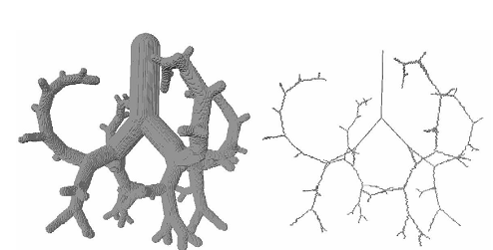

Figure . Exemple de la squeltisation 3D

Plusieurs algorithmes de squelettisation ont été proposés dans la littérature, nous avons choisi d’utiliser une version modifié de l’algorithme de [61]. Cet algorithme effectue des suppressions directionnelles et séquentielles des voxels de bord, un voxel est considéré comme un voxel de bord dans une direction principale donnée (Nord, Sud, East, West, haut et bas) si son voisinage dans cette direction appartient à l’arrière plan.

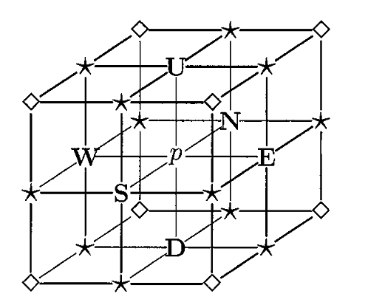

Figure.. Voisinage 3D d’un point et les directions principale utilisées en squeltisation

Pour adapter cette algorithme à l’extraction de la surface médiane des sillons corticaux nous avons modifié l’ordre par lequel les voxels sont traités, l’idée est la suivante, d’abord, nous plaçons les voxels de la zone sulcal dans un tableau, cela permet d’accélérer les calcules car nous ne sommes pas obligés de parcourir toute l’image dans chaque itération.

Notre seconde modification que nous apportons à cet algorithme  est l’introduction de l’opérateur *MLvv*, nous basons sur le fait que l’opérateur *MLvv* prend des valeurs positives maximales dans la surface médiane. Pour assurer une bonne squelettisation de la zone sulcale, nous trions les voxels selon les valeurs ascendants de l’opérateur *MLvv*, les voxels ayant une valeur *MLvv* minimale sont les premier à être traiter, de cette façon nous garantissons la préservation des voxels appartenant à la surface médiane. Si le passage de l’algorithme sur tout les voxels pour un niveau de *MLvv* donné ne supprime aucun voxel, l’algorithme passe au niveau de *MLvv* suivant. L’algorithme s’arrête une fois tous les niveaux de *MLvv* sont traités.

#### Notion de base

Soit *p* un point de l’espace  *Z3*, on note *Nj(p)* (pour j=6,18,26) l’ensemble de points qui sont j-adjacents au point *p.* l’image binaire 3D P est un quadruple P =(Z3, 26, 6, B) où chaque élément de Z3 est appelé un point de P. chaque point dans B Z3 est appelé un point noir et il a la valeur 1,et chaque point de Z3\B est appelé un point blanc et il a la valeur 0.

Un point noir est appelé un point de bord si elle est 6-adjacent au moins un point blanc, Un point noir est appelé un point intérieur, si ce n'est pas un point de bord. Un point noir est appelé un point isolé si ce n'est pas 26-adjacents à aucun point noir. Un *point simple* est un point noir dont la suppression est préservant de la topologie. Notons que les points intérieur et isolé ne sont pas des points simples.

Une opération de suppression d’un point est considéré comme non préservant de topologie si :

* Si un objet dans l’image originale divisé (en deux ou plus) ou complètement  
  supprimé.
* une cavité dans l'image d'entrée est fusionnée avec l'arrière-plan ou avec une autre  
  cavité
* une cavité est créée, où il n'y avait rien dans l'image originale

### Algorithme proposé

Dans cette partie nous présentons notre algorithme de squelettisation, l’algorithme prend en entrée une image IRM, la fonction *ExtraireZoneSulcale* prend en entrée l’image IRM et effectue l’extraction de la zone sulcal, ensuit, la procédure *Binairiser* transforme la zone sulcal en image binaire dont les voxels à 1 sont les voxels de l’arrière plan.

Programme ExtractionSurfaceMédiane (Imageentrée)

M=ExtraireZoneSulcale (imageEntrée)

Binairiser (M)

CalculerMlvv (M,MLvv)

CopierPointNoir (M, X)

TrierParValeursProgressifdeMlvv (X, T, MLvv)

Squelettisation (M, T)

fin

La procédure *CalculerMlvv* calcule le *MLvv* de l’image, les voxels à 0 sont placé dans un tableau séparé par la procédure *CopierPointNoir ,*  ces voxels sont ensuite triés selon leur valeur de *MLvv* dans des niveaux et placés dans une table T par la procédure *TrierParValeursProgressifdeMlvv,* chaque élément de la table T est un tableau qui regroupe les voxels ayant le même niveau de *MLvv* (par exemple entre V1 et V2). La procédure *squelettisation* prend en entrée l’image binaire et la table T et effectue une squelettisation séquentielle de l’image.

Squelettisation (M, T)

**Debut**

**Pour** i = 1 à nombreNiveauxMLvv **faire**

A=T[i]

**Répéter**

Modifiés =0 ;

Modifiés= Modifiés+SousItération (A,M,N) ;

Modifiés= Modifiés+SousItération (A,M,S) ;

Modifiés= Modifiés+SousItération (A, M,E) ;

Modifiés= Modifiés+SousItération (A,M,W) ;

Modifiés= Modifiés+SousItération (A,M,H) ;

Modifiés= Modifiés+SousItération (A,M,B) ;

**Jusqu à modifiés =0**

**Fin pour**

**fin**

La procédure de squelettisation est structurée en deux boucles, la première (**boucle** **pour**) permet à chaque itération de sélectionner un niveau de *MLvv*. La boucle répéter est décomposée en six sous itération, chaque sous itération effectue la squelettisation pour des voxels d’une direction donnée et renvoi le nombre de voxels supprimés. Si aucun voxel n’est modifié par les sous itérations (modifiés égale à zéro) alors la boucle **pour** passe au niveau de *MLvv* suivant.

La fonction *SousItération* prend en entrée un tableau contenant les voxels à traiter, l’image contenant la zone sulcal et la direction de suppression. La fonction est décomposée en deux phases, dans la première, tous les points de bord étant simple et non des points de terminaison sont placés dans une liste (marqués pour suppression). La deuxième phase (deuxième boucle **pour**) est pour la ré-vérification, un point est supprimé si il reste simple et non point de terminaison dans l’image actuel modifié.

**fonction** SousItération (Y, Direction)

**Début**

Modifié =0 ;

Pour chaque point p de Y faire

**Si** (PointdeBord (Y,p,Direction) **alors**

**debut**

Vp=Voisinage26 (Y,p)

**Si** (n’est pas pointDeTerminaison (Vp)) **alors**

**Si** (EstPointSimple (Vp)) **alors**

Insérer (list, p)

**Fin**

**Fin boucle pour**

Pour chaque point p de list faire

**Debut**

Vp=Voisinage26 (Y,p)

**Si** (n’est pas pointDeTerminaison(Vp)) **alors**

**Si** (EstPointSimple(Vp)) **alors**

p.valeur =1 ;

modifié = modifié+1 ;

**fin si**

**fin boucle pour**

**retourner** modifié

## Conclusion

Dans ce chapitre nous avons présenté deux méthodes de segmentation des sillons corticaux, la première est basée sur le modèle de contour actif, tandis que la deuxième est basée sur la squelettisation des formes 3D. Pour la méthode de contour actif, nous avons apporté des améliorations sur la phase d’initialisation, tandis que pour la deuxième méthode nous avons contribué à l’optimisation d’un algorithme de squelettisation 3D et nous l’avons adapté à la squelettisation de la zone sulcale.

# Résultats et discussions

## Introduction

Dans le chapitre précédent, nous avons présenté le principe de deux méthodes de segmentation des sillons corticaux, dans ce chapitre nous présentons l’implémentation de ces deux méthodes sous forme d’un système informatique. Nous présentons également les outils que nous avons utilisé pour la mise en œuvre de ces méthodes.

## La plateforme Mipav

MIPAV (*Medical Image processing, analysis and visualisation*) est une plateforme dédiée à l’analyse et la visualisation d’images médicales développée par l’équipe du centre des informations et technologies, l’institue nationale de la santé américain (Center for Information Technology CIT, National Institute of Health NIH). Elle fournit aux chercheurs un ensemble d’outils flexibles et efficaces pour une analyse quantitative d’images médicales de différentes modalités. MIPAV est écrit en java, alors il peut s’exécuter sur n’importe quelle plateforme supportant se langage (Windows, Lunix, Macintosh). MIPAV peut être utilisé séparément ou bien être intégré avec d’autres outils de traitement et de visualisation d’images. Nous pouvons résumer les caractéristiques du MIPAV dans les points clefs suivants :

* MIPAV supporte plus de vingt formats d’image, DICOM, TIFF, Analyse, RAW.
* Il permet une analyse quantitative des différentes modalités des images médicales (CT, IRM, PET…etc.).
* Il Comporte une variété de méthodes de visualisation des images (Vue 2D par coupe, rendu 3D, images animées, …etc.).
* Il implémente un nombre important d’algorithmes de traitement des images (les opérations morphologiques, les filtres,…etc.) [58].
* Il est extensible par des programmes Java plug-in [59].

La Figure ‎IV.1 présente l’interface graphique du MIPAV. Nous avons adopté la plateforme MIPAV pour de deux raisons. La première est liée au fait que MIPAV intègre un ensemble d’outils qui permettent de focaliser sur l’objectif principal (segmentation des sillons) plutôt que la r-implémentation de tout les fonctionnalités et algorithmes (les filtres, les opérations morphologiques, la visualisation,…etc.). La seconde réside dans les possibilités d’extensibilité par de nouveaux programmes écrits en Java (plugin). Ainsi, les deux méthodes de segmentation que nous voulons implémenter s’exécutent au-dessus de la plateforme MIPAVE sous forme de plugin.

## Expérimentations

Dans cette partie nous allons décrire la procédure d’implémentation de la démarche décrite dans le chapitre précédent.

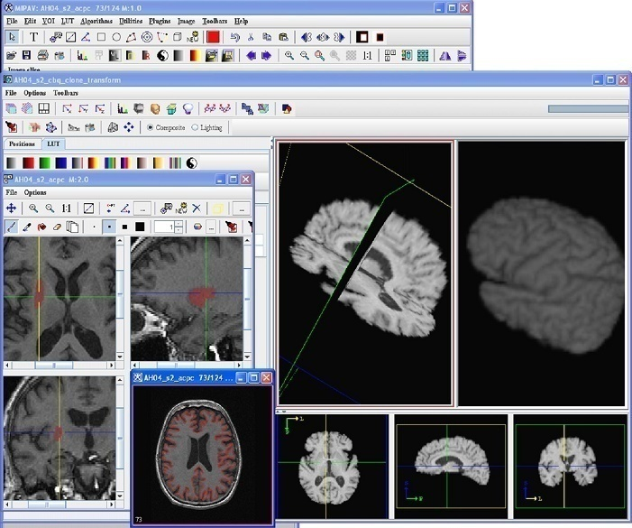

Figure . l’interface graphique de Mipav.

### Les images IRM

Nous commençons par les images IRM que nous avons utilisées pendant nous expérimentation, il été pratiquement impossible d’utilisé des images IRM réels. Nous avons utilisé des images générée par le site BrainWeb[1][60], il s’agit d’un simulateur d’images IRM su cerveau humain, la présente l’interface web de simulateur Brainweb, l’utilisateur peut choisir entre trois types de modalités (T1,T2,T3), cinq épaisseurs de coupe, six niveaux de bruit et trois niveaux d'intensité de non-uniformité (RF). Ces paramètres sont utilisés pour 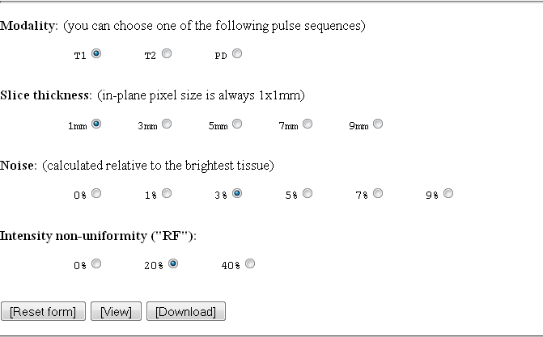interroger une SBD (pre-computed simulated brain database). En cliquant sur le bouton *downlowd* l’image immédiatement disponible au téléchargement

Figure . Interface du simulateur BrainWeb

Pour ce travail, nous avons utilisé des images IRM pondérées en *T1* contenant 181 coupes et chaque coupe possède une résolution de 217×181.

### Extraction du cerveau par l’algorithme BET

Les images IRM ne contiennent pas que le cerveau, elles contiennent d’autres parties de la tête comme les os par exemples. Premièrement, nous avons besoin de séparer le cerveau du reste de la tête. Pour cela, nous appliquons l’outil BET (Brain Extract Tool) sur le volume IRM. Cet algorithme fait partie des algorithmes pré-implémentés sous MIPAV, la figure suivante présente une coupe de l’image IRM avant et après l’extraction du cerveau.

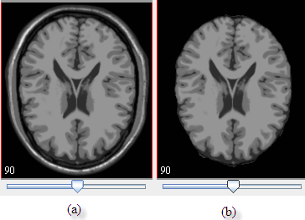

Figure . Image IRM avant et après l’extraction du cerveau.

1. Image IRM complet (b) IRM après l’application de l’outil BET.

La Figure ‎IV.3 représente à droite une coupe de l’image IRM originale, alors que l’image de gauche représente la même coupe après l’application de l’algorithme BET. Pour chaque image, nous avons, dans la partie gauche en bas une valeur qui représente le numéro de la coupe. Notons, la présence d’un glisseur qui nous permet de naviguer entre les différentes coupes de l’image IRM.

### La classification du cerveau

Comme nous l’avons déjà mentionné dans le chapitre précédent, l’objectif de cette étape est de classer les voxels du volume IRM en trois classes (matière grise, matière blanche et liquide céphalo-rachidien). Cette classification est basé sur le fait qu’il ya une déférence en valeur d’intensité entre les voxels situés dans les trois tissus.

Pour cette classification, nous avons utilisé l’algorithme C-moyenne (§‎III.3.1). Avant d’appliquer cet algorithme, nous avons besoin d’initialiser les centroïdes (les centres des classes) des différentes classes de la manière suivante :

*for (i = 0; i < nClass; i++)*

*centroide[i] = minimum + (maximum - minimum)*(i + 1)/ (nClass + 1);*

*minimum* et *maximum* sont les intensités minimale et maximale sur l’image.

Après l’initialisation des centroides des différentes classes on applique l’algorithme de classification, L’algorithme permet d’associer à chaque voxel de l’image ses probabilités d’appartenance Pi à chaque classe i. tel que $\sum{ Pi}=1$. La Figure ‎IV.4 présente le résultat de cette classification.

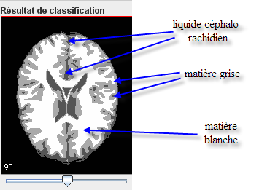

Figure . la classification du cerveau en trois classes (matière grise, matière blanche, liquide céphalo-rachidien).

### L’extraction de la surface médiane par les contours actifs

Après les opérations d’extraction et classification du cerveau nous commençons par la méthode du contour actif pour extraire la surface médiane des sillons.

#### La définition de la région d’intérêt

La première étape de cette méthode est la définition de la région d’intérêt, pour cela nous appliquons l’équation (III.1) afin de définir le masque de notre région d’intérêt, nous rappelons que la formule de masque (III.1) fait la sélection des voxels appartenant à la matière grise d’une part, et des voxels appartenant à la matière blanche d’une autre part, une opération de fermeture doit être appliqué sur cet ensemble des voxels, l’objectif de cette opération est la récupération des voxels appartenant au liquide céphalo-rachidien inclut dans les plis de la matière grise, ensuite nous appliquons une opération de différence pour soustraire la matière blanche. La présente le masque de la région d’intérêt. Les voxels mis à 1(couleur blanche) sont les voxels appartenant à la région d’intérêt, le reste est mis à 0 (couleur noir).

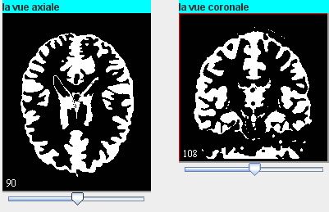

**Figure ‎IV.5** La vue axiale et coronale du masque de la région d’intérêt.

#### Les traces externes

L’initialisation du contour actif nécessite le calcul des traces externes des sillons corticaux. Le calcul des traces externes exige l’application de l’opérateur géométrique *MLvv* sur le volume IRM qui nous permet de décomposer notre région d’intérêt en des sillons et des gyri tel que les voxels ayant un *MLvv* positif correspondent aux sillons et le reste sont des gyri. Le calcul de l’opérateur géométrique *MLvv* nécessite le calcule des dérivées premières et secondes de l’image, le calcul des dérivées sur une image IRM est basé sur la convolution de l’image avec un filtre gaussien et ses dérivatives. La convolution d’une image IRM avec un filtre gaussien prend beaucoup de temps d’exécution [51]. Pour faire face à ce problème, nous utilisons la convolution par des filtres gaussiens séparables. Le choix d’un écart type σ = 2mm offre un bon compromis pour une bonne détection des sillons [33]. Un écart type trop faible rend le résultat trop sensible au bruit alors qu’un écart type trop élevé efface les sillons ou parties de sillons les plus fins risquant une modification de la géométrie sulcale.

La figure suivante (Figure ‎IV.6) présente l’application de l’opérateur *MLvv* sur l’image IRM après l’extraction du cerveau.

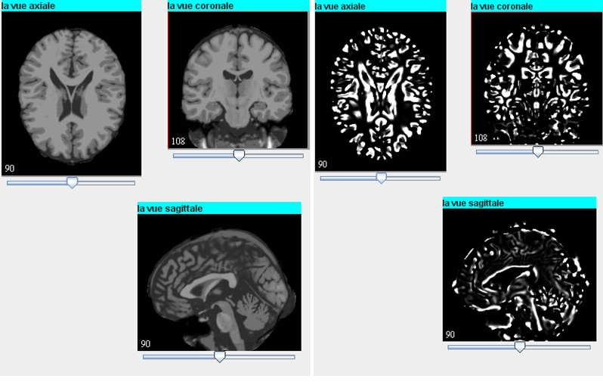

Figure . Calcul du *MLvv* sur l’image IRM extraite.

La figure précédente () montre les résultats de l’opérateur *MLvv* sur l’image IRM extraite. Pour la visualisation, le fond de l’image correspond à l’intensité 0, les zones noires à l’intensité négative et les zones blanches à l’intensité positive. Nous pouvons remarquer que les sillons appartiennent aux zones positives du *MLvv* (c’est−à−dire aux zones négatives de la courbure moyenne). Afin de respecter la continuité de l’image, nous préférons utiliser l’opérateur *MLvv* sur l’image IRM globale de la tête plutôt que sur le cerveau extrait [34]. En effet l’extraction du cerveau entraîne une discontinuité artificielle de l’intensité de l’image au niveau de l’enveloppe externe du cerveau. Nous extractons donc le cerveau après le passage de l’opérateur *MLvv*. La figure suivante () présente le résultat de l’opérateur *MLvv* sur l’image IRM globale. Le résultat de l’aplication de l’opérateur *MLvv* sur la région d’intérêt est représenté dans la (). nous obtenons des rubons qui représentent aproximativement la forme des sillons.

Après le calcul de ces rubons, nous appliquons une opération de la squelettisation pour obtenir des traces superficielles (), nous les utilisons pour initialiser notre contour qui évoluera par la suite sous l’influence des énergies proposées.

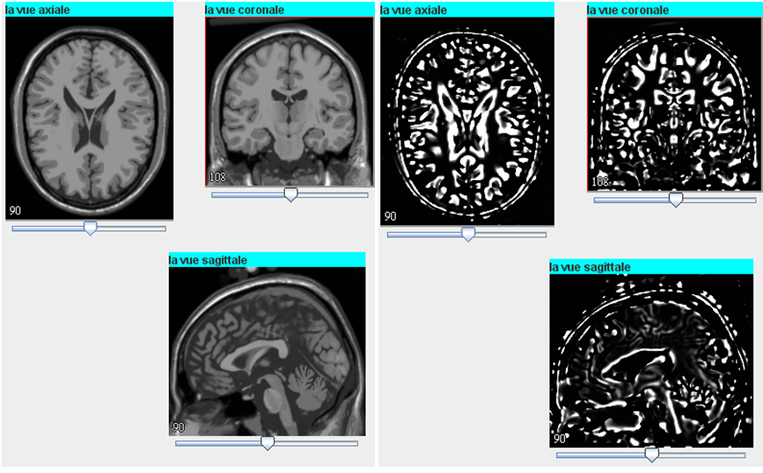

Figure . Résultat de l’opérateur *MLvv* sur l’image IRM complète.

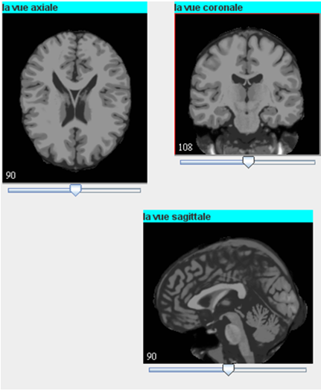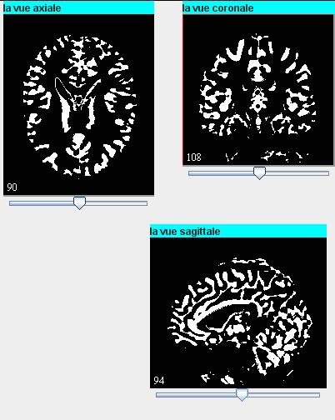

Figure . les rubans qui représentent les sillons après l’application du *MLvv*

**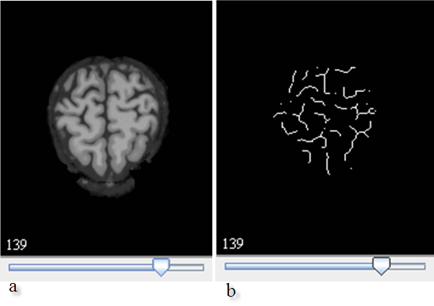****Figure ‎IV.9** Les traces externes utilisées pour initialiser le contour

1. L’image originale (b) les traces externes

#### L’évolution du contour actif

Dans cette partie nous allons exprimer la façon d’évolution de notre contour actif et nous écrivons un ensemble des pseudos codes de quelques énergies. Comme nous l’avons exprimé dans le chapitre précédent (§‎III.4.3) le contour actif évolue sous l’influence de deux types des énergies, des énergies internes et externes.

Les énergies internes sont l’énergie d’uniformité, qui empêche ainsi la courbe de s’agrandir ou de rétrécir, et l’énergie de courbure qui fait tendre la courbe à une droite.

Les deux pseudo-codes suivants représentent respectivement la manière de calculer l’énergie de l’uniformité et de courbure:

double  *f_uniformité (Point prec, Point suiv, Point p) {*

// La langueur du segment précédent

double un = distance3D (prec, p);

// Mesure de l’uniformité

double avg = snake.length ()/snake. Size ();

double dun = Math.abs (un-avg);

// L’énergie d’élasticité

return dun*dun;

}

double *f_curvature (Point prec, Point p, Point suiv)* {

int ux = p.x-prec.x;

int uy = p.y-prec.y;

int uz=p.z-prec.z ;

double un = Math.sqrt (ux*ux+uy*uy+uz*uz);

int vx = p.x-next.x;

int vy = p.y-next.y;

int vz=p.z-next.z ;

double vn = Math.sqrt (vx*vx+vy*vy+ vz* vz);

double EPSILON = 1E-5;

if (un < EPSILON || vn < EPSILON) return 0;

double cx = (vx+ux)/ (un*vn);

double cy = (vy+uy)/ (un*vn);

double cz= (vz+uz)/ (un*vn);

// Énergie de courbure

double cn = cx*cx+cy*cy+cz*cz;

return cn;

}

On passe maintenant à l’énergie externe, nous la décomposons en trois énergies comme nous l’avons expliqué dans le chapitre précédent. Les trois énergies externes sont, le *MLvv* tel que la valeur du *MLvv* augmente si l’on se rapproche de la surface médiane alors le *MLvv* permet à la courbe de suivre la surface médiane. D’un autre côté, nous avons déjà expliqué la manière de calcul de cet opérateur dans le paragraphe précédent (§‎IV.3.4.2).

La deuxième énergie externe est l’intensité de l’image et la dernière énergie c’est la carte de distance, La valeur d'un voxel est égale à la distance minimale entre ce point et la surface du cerveau.

Comme nous avons expliqué dans le chapitre précédent, concernant la manière de calcul de la carte de distance sur l’image IRM, nous avons utilisons des masques de chanfreine en trois dimensions, et nous appliquons deux passes dans toutes les directions sur l’image afin d’obtenir la carte complète.

La Figure ‎IV.10 présente la carte de distance sur l’image IRM.

Après le calcul des différentes énergies (internes et externes), nous commençons maintenant l’évolution du contour, pour cela nous avons choisi l’algorithme greedy, le principe de cet algorithme est de faire étape par étape et point par point un choix optimum local affin de converger vers un optimum global. Ainsi, à chaque itération, on calcule l'énergie du point considéré ainsi que l'énergie de ses voisins. Le point de la courbe se déplacera alors vers le point ayant l'énergie minimale.

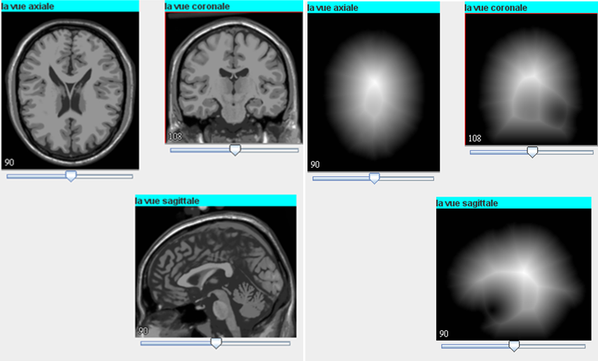

Figure . cartes des distances par rapport la surface du cerveau.

Afin de calculer les énergies internes, il est nécessaire de connaître les points précédent et suivant le point considéré. Lorsque la courbe est fermée, cela ne pose pas de problème. Cependant dans le cas de courbes ouvertes, il y aura un problème aux extrémités puisqu'il n'y a pas de points précédent le premier et suivant le dernier. Pour gérer cette difficulté, nous avons choisi de créer des points virtuels. Ces points sont redéfinis à chaque itération avec pour condition de minimiser l'énergie interne. Ainsi la distance entre le point virtuel et l'extrémité sera égale à l'intervalle moyen et l'angle entre les points égal à 180 degrés. Pendant l’évolution du contour nous arrêtons une fois nous détectons le passage à une zone ayant une valeur du *MLvv* négative (les gyri). Et une fois nous arrêtons l’évolution du contour nous définissons la surface médiane par l'ensemble des positions successives de la courbe.

La validation de la méthode n’a pu être faite que visuellement sur des coupes 2D. Les figures suivantes présentent quelques résultats de la méthode de contour actif, présente le cas de sillon central droit (magenta) et le sillon précentral gauche (jaune), la Figure ‎IV.12 présente l’application de la méthode de contour actif sur le sillon frontal gauche, la Figure ‎IV.13 présente le cas se sillon latérale droite.

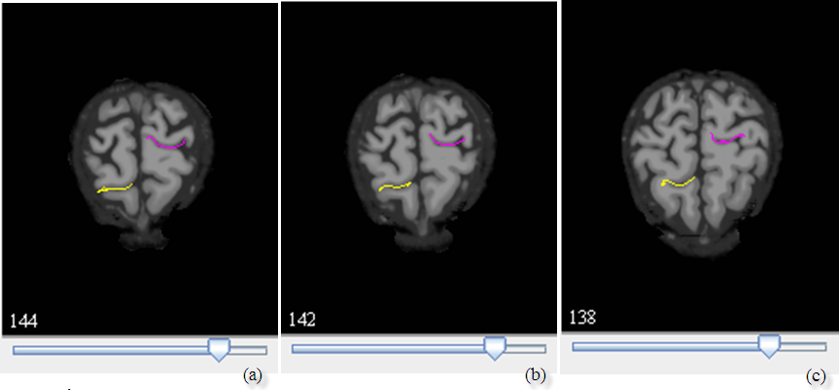

**Figure ‎IV.11** l’évolution de la courbe après l’application de l’algorithme de contour actif.

1. la position de la courbe initiale, (b) la position de la courbe après deux itérations, (c) la position de la courbe après six itération.

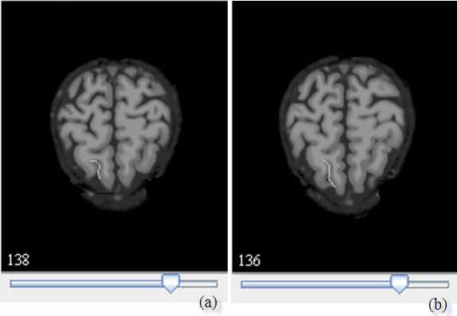

Figure . L’application de l’algorithme de contour actif sur le sillon frontal gauche

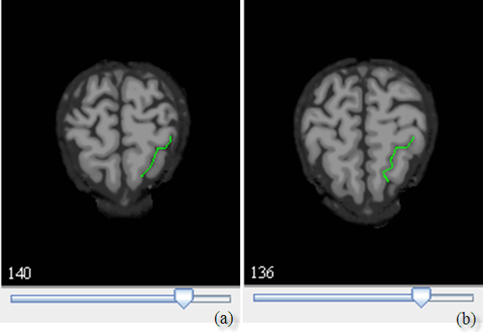

Figure . L’application de l’algorithme de contour actif sur le sillon latéral.

1. L’initialisation de la courbe, (b) le contour actif après quatre itérations.

### Extraction de la surface médiane par squelettisation 3D

Dans cette partie nous présentons les résultats de la deuxième approche de segmentation proposée, nous rappelons que cette approche est basé sur deux étapes principales, la première est l’extraction de la zone sulcale tandis que la deuxième et la squelettisation 3D de la zone sulcale.

#### Extraction de la zone sulcale

L’objectif de cette étape est d’extraire la zone sulcale (une région du cortex contient que les sillons corticaux), premièrement nous segmentons la matière blanche (Figure ‎IV.14), ensuite nous appliquons une opération de fermeture avec un sphère de 9 millimètre de diamètre (Figure ‎IV.15), Une opération de différence est ensuite appliquée entre la matière blanche segmentée et la matière blanche après l’opération de fermeture pour obtenir la zone sulcale (Figure ‎IV.16).

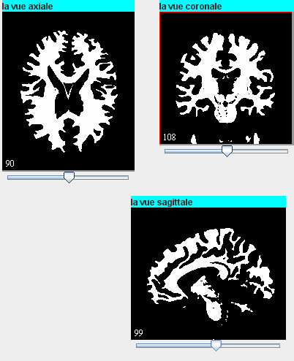

Figure . la vue axiale, sagittale et coronale de la matière blanche segmentée.

## 

Figure . la fermeture de la matière blanche.

1. une fermeture de sphère de 7mm de diamètre (b) une fermeture de sphère de 9mm de diamètre.

## 

Figure . la vue axiale, sagittale et coronale de la zone sulcale.

#### L’extraction de la surface médiane

Pour cette étape, nous présentons l’implémentation de notre algorithme de squelettisation pour l’extraction de la surface médiane du sillon. Nous utilisons la même procédure vue dans la première méthode pour établir le *MLvv* de l’image, nous avons alors, deux images, la première est une image binaire contenant la zone sulcale tandis que la deuxième image contient les valeurs *MLvv* correspondantes. La figure suivante présente le *MLvv* sur la zone sulcale (Figure ‎IV.17).

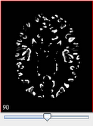

Figure . Le *MLvv* sur la zone sulcale

La procédure d’initialisation se résume en deux phases, dans le première nous plaçons tous les voxels de la zone sulcal dans un tableau, chaque voxel est représenté par les cordonnées x, y et z. l’intensité des voxels est négligé car tout les voxels ont la même intensité (image binaire dont on a pris que les voxels à 1).

La deuxième phase est le tri de cette table selon les valeurs de *MLvv*, nous utilisons deux liste chinées imbriquées, chaque élément de la première liste reprisent un niveau de *MLvv* et pointe ver une liste regroupant les voxels ayant le même niveau de *MLvv*. e pseudo-code suivant représente la procédure d’initialisation.

// Initialisation des données

for (double x = 0.0; x<nbNiveaux ;i++)

for (**double** y = 0.0; y<nbNiveaux ;i++)

for(**double** z = 0.0; z<nbNiveaux ;i++)

if (image.getIntensity(x,y,z)!=0.0){

i= calculerniveauMlvv(x,y,z);

T[i].add(new Point(x,y,z));

}

Cette initialisation permet d’un coté d’accélérer l’algorithme car elle minimise le nombre de voxels à traiter dans chaque itération, d’un autre coté elle permet de regrouper le voxels selon leurs niveau de *MLvv* ce qui permet d’optimiser la squelettisation. Le pseudo code de l’algorithme est le suivant

// boucle principale de l’algorithme

for(int i = 0; i<nbNiveaux ;i++){

list=T[i];

do{

modifie =0;

modifie= modifie+sousIteration(image,list,0);

modifie= modifie+sousIteration(image,list,1);

modifie= modifie+sousIteration(image,list,2);

modifie= modifie+sousIteration(image,list,3);

modifie= modifie+sousIteration(image,list,4);

modifie= modifie+sousIteration(image,list,5);

}while(modifie>0)

}

La première boucle a pour but de changer à chaque itération le niveau de MLvv, la deuxième boucle (do-while) permet de tester si il ya des voxels à éliminer dans ce niveau de *MLvv* et dans les six directions principales.la fonction sousIteration accepte 3 paramètres : l’image de la zone sulcal, liste des voxels à traiter et la direction de suppression(les directions sont numérotés de 0 à 5). La figure suivante présente la surface médiane après la squelettisation 3D.

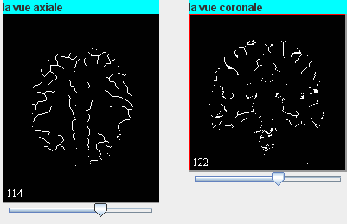

Figure . La surface médiane après la squelettisation 3D

## Discutions des résultats

La table suivante représente les temps d’exécution des différentes étapes, ces tests ont été effectués sur une machine sous Windows et un processeur *intel* *T6400 core 2 duo* 2.0 GHZ

|  |  |  |
| --- | --- | --- |
| Etape | La première méthode | La seconde méthode |
| Extraction du cerveau | 11 secondes | 11 secondes |
| Classification du cerveau | 15secondes | 15secondes |
| L’opérateur MLvv | 45secondes | 45secondes |
| La carte de distance | 25secondes |  |
| L’opération de fermeture | 30secondes | 60secondes |
| Evolution du contour actif | 5 secondes |  |
| Paramétrisation du contour | 5 à 12 secondes |  |
| Squelettisation 3D |  | 5 secondes |
| Temps d’exécution totale | 136 à 143 secondes | 136 secondes |

Tableau ‑ Temps d'exécution des étapes de segmentation

Nous remarquons que le temps d’exécution totale des deux méthodes est pratiquement le même dans le cas de paramétrisation manuelle du contour pour la première méthode.  Nous pouvons remarquer que l’étape la plus coûteuse en tempes de calcule est celle de calcule de l’opérateur *MLVV* de l’image, néanmoins, l’utilisation des filtres gaussiens séparable (voir section III.4.2) a montré une optimisation remarquable, nous avons essayé de calculer le *MLvv* de l’image en utilisant une convolution entre l’image et un filtre gaussien 3D, le temps de calcule a dépassé 20 minutes.

Notre implémentation de la carte de distance prend 25 secondes pour estimer la distance de chaque voxels de l’image par rapport à la surface. Ce temps d’exécution est négligeable par rapport au temps d’exécution enregistré lors de l’utilisation de la distance euclidienne (1 heure et 10 minutes pour le même volume IRM).

Nous remarquons que le temps d’exécution de l’opération de fermeture est dans le cas de deuxième méthode le double de celui de première méthode, cela est lié au fait que le temps d’exécution de l’opération de fermeture est proportionnel au diamètre de la sphère utilisée. Dans notre cas pour la première méthode nous avons appliqué une fermeture avec une sphère de diamètre 5mm, pour la deuxième méthode nous avons appliqué une fermeture avec une sphère de diamètre 9.

En ce qui concerne le contour actif, on distingue deux cas, le cas de paramétrisation manuel du contour, dans ce cas le temps de calcule ne dépasse pas généralement le 5 secondes. Paramétrisation automatique, le tirage aléatoire du paramètre prend du temps pour converger vers des paramètres optimaux, les expériences nous ont montrés qu’un nombre fixe d’itération égale à 1000 itération permet généralement d’attendre des paramètres optimaux.

Pour la squelettisation, le temps d’exécution et relativement minimal, l’amélioration que nous avons proposé ont un effet sur la forme du surface plutôt que sur le temps de calcule.

## Conclusion

Dans ce chapitre nous avons présenté l’implémentation de la démarche décrite dans le chapitre précédent. Nous avons commencé par mentionner l’environnement matériel et logiciel utilisé, et ensuite certains résultats sont donnés à titre démonstratif, nous concluons ce chapitre par quelque perspectifs, pendant notre travail on trouve que le calcul de l’opérateur *MLvv*, la carte de distance, l’évolution du contour actif prend certain temps d’exécution, et pour faire face à ce problème on pourra paralléliser le calcul de certains algorithmes.

# Conclusion générale

**Contributions**

Dans ce travaille de recherche nous avons abordé le problème de segmentation des images IRM cérébrale, nous avons dans un premier temps réalisé une étude bibliographique approfondie sur l’anatomie cérébrale et les techniques d’imagerie IRM. Cette étude nous a permis de se situer par rapport au problème de segmentation en imagerie cérébrale.

Dans un seconde temps nous avons réalisé un état de l’art sur la majorité des techniques et approches de segmentation des sillons corticaux développés à nos jours. Nous avons pu établir un classement de ces méthodes et approches. Selon deux critères : le modèle utilisé et la zone d’intérêt recherchée. Après cette étude des méthodes de segmentation, nous avons choisi de reprendre le modèle des contours actifs. Nous avons proposé une méthode de segmentation automatique basée sur ce modèle. Avec la méthode proposée nous avons rencontré une difficulté dans le choix du paramètre de contrôle du contour actif. Nous avons tenté de remédier à ce problème par une technique d’approximation qui a fini par donner des résultats acceptables.

Perspectives

Divers perceptives peuvent être envisagé pour ce travail, d’abord la validation des résultats n’a pas pu être effectuée sur des sujets réel, les images IRM utilisés sont des images de références. Les tests ne sont pas encore validé pours des sujets réels avec différents modes d’acquisition et différente niveau de bruit.

On peut aussi envisager d’améliorer le poste traitement effectué après la segmentation, cette étape est obligatoire car il n’existe pas une méthode de segmentation automatique qui peut donner des résultats correctes est sures à 100%,

La méthode de segmentation que nous avons proposée n’utilise aucune information préalable. Cela peut être à l’origine de grandes difficultés dans le cas d’image IRM réel car les images IRM réel présente une grande variabilité inter-sujet. Donc il n’est pas garanti que les techniques proposées puissent donner des résultats corrects en présence de cette variabilité et en absence des informations préalable. Nous envisageons d’utiliser des atlas probabiliste afin d’assister la procédure de segmentation

# Bibliographie

1. **Bosc Marcel.** *Contribution à la détection de changements dans des séquences IRM 3D multimodales. Thèse de doctorat.* Université Louis Pasteur-strasbourg I, électronique, électrotechnique, automatique, France, 17 décembre 2003.

2. **Vincent Noblet.** *Recalage non rigide d'images cérébrales 3D avec contrainte de conservation de la topologie. Thèse de doctorat.* Université Louis Pasteur - Strasbourg I, Traitement d'Images et Vision par Ordinateur, France, 10 mars 2006.

3. **David MacDonald, Noor Kabani, David Avis, Alan C. Evans.** *Automated 3-D Extraction of Inner and Outer Surfaces of Cerebral Cortex from MRI.* NeuroImage 12, 2000. pp 340-356.

4. **Willmann Loïc.** *Étude de l'évolution des tumeurs cérébrales en IRM.* Université Louis Pasteur Strasbourg, 2007-2008.

5. **Isabelle Corouge.** *Modélisation statistique de formes en imagerie cérébrale.Thèse de doctorat.* Université de Rennes, Mathématiques, Informatique, Signal, Électronique et Télécommunications, France, 09 avril 2003.

6. **Cachia Arnaud.** *Modèles statistiques morphométriques et structurels du cortex pour l'étude du développement cérébral. Thèse de doctorat,* 05 novembre 2003.

7. **Mangin Jean-Francois.** *Mise en correspondance d’images médicales 3D multi-modalités multi-individus pour la corrélation anatomo-fonctionnelle cérébrale, Thèse de doctorat.* Paris, 1995.

8. **Bricq Stéphanie.** *Segmentation d’images IRM anatomiques par inférence bayésienne multimodale.Thèse de doctorat.* Université Louis Pasteur Strasbourg I, électronique, électrotechnique,automatique, France, 06 novembre 2008.

9. **P.M Thompson.** *Mapping Cortical Change in Alzheimer’s Disease Brain.* NeuroImage 23, September 2004.

10. **G. LeGoualher, E. Procyk, D.L. Collins, R. Venugopal, C. Barillot, A.C. Evans.** *Automated extraction and variability analysis of sulcal neuroanatomy* . IEEE Trans. Med. Imaging, Vol. 18, march 1999.

11. **G. Le Goualher, D.L. Collins, and A.C. Evans.** *Automatic identification of cortical sulci using a 3D probabilistic atlas*. In First conference on Medical Image Computing and Computer-Assisted Intervention, MICCAI'98, pp 509-518, 1998.

12. **Lecoeur Jérémy, Barillot Christian.** *Segmentation d’images cérébrales : État de l’art.* Rennes, rapport de recherche, 27 septembre 2007.

13. **J.-J.** **Rousselle.** *Les contours actifs, une méthode de segmentation : application à l'imagerie médicale. Thèse de doctorat.* Université de Tours, 2003.

14. **J.Suri, S.Singh, L.Reden.** *Computer vision and pattern recognition techniques for 2-D and 3-D cerebral cortical segmentation (part I): a state of the art review.* Pattern Analysis and Application, Springer-Verlag,5, pp 46-62, 2002.

15. **Cointepins Yann.** *Modélisation homotopique et segmentation tridimensionnelle du cortex cérébral à partir d'IRM pour la résolution des problémes directs et inverses en EEG et en MEG. Thése de doctorat.* école nationale supérieur des télecommunication de Paris, 1999.

16. **Martin Bruce Fischl, I.Sereno, M.Dale Anders.** *Cortical Surface-Based Analysis II: Inﬂation, Flattening, and a Surface-Based Coordinate System*. NeuroImage 9, pp 195-207, 1999.

17. **Thirion Jean-Philippe.** *Image matching as a diffusion process:an anology with Maxwell's demons.* Medical Image analysis 2(3), 1998. pp 243-260.

18. **Royackkers Nicolas.** *Detection and statistical analysis of human cortical sulci***.** NeuroImage, pp 625-641, 1999.

19. **Michael Kass, Andrew Witkin, Demetri Terzopoulos.** *Snakes: Active contour models*. International Journal of Computer Vision, pp 321-331, 1988.

20. **T.BOUDIER.** *Elaboration d'un modèle de déformation pour la detection de contour aux formes complexes.* Université Paris 6, 1995.

21. **Demetri Terzopoulos, K.Fleischer.** *Deformable models.* The Visual Computer 4, pp 306-331, 1988.

22. **F.Leymarie, M.D.Levine.** *Tracking deformable objects in the plane using an active contour model.* IEEE Trans. On Pattern Anal, Machine Intell,15(6), pp 617-636, 1993.

23. **E. Bardinet, L.D. Cohen, and Nicolas Ayache.** *A parametric deformable model to unstructured 3D data*: Computer Vision and Image Understanding, 71(1), pp 39-54, 1998.

24. **J.A Sethian.** *Advancing Interfaces: Level Set and Fast Marching Methods*: Combridge University Press, 1999.

25. **Christian Barillot, Caroline Baillard.** *Robust 3D segmentation of anatomical structures with level set.* Rennes, 2000.

26. **Caroline Baillard, Pierre Hellier, Christian Barillot.** *Segmentation of brain 3D MR images using level sets and dense registration.* Medical Image Analysis 5, ELSEVIER, pp 185-194, 2001.

27. **M. Beladgham, F. Derraz, M. Khélif.** Segmentation d’images médicales IRM par la méthode d’ensembles de niveaux (Level_Sets), 2005.

28. **Cybèle Ciofolo, Christian Barillot.** *Brain Segmentation with Competitive Level Sets and Fuzzy Control*. Springer-Verlag Berlin Heidelberg, pp 333-344, 2005.

29. **Xiaolan Zeng, Lawrence H.Staib, Robert T.Schultz, James S.Duncan.** *Segmentation and measurement of the cortex from 3D MR images using coupled surfaces propagation*. IEEE Transactions on Medical Imaging, 18(10), pp 110-111, October 1999.

30. **J.Prince, D.Pham.** *Adaptive fuzzy segmentation of Magnetic Resonance Images*. IEEE Transactions on Medical Imaging, 18(9), pp 737-752, 1999.

31. **L.A.Zadeh.** *fuzzy sets*: Information and control, 8, pp 338-353, 1965.

32.**G.Le Goualher, C.Barillot, Y.Bizais.** *Modeling cortical sulci with active ribbons*. International Journal of Pattern Recognition and Artificial Intelligence, pp 1295-1315, 1997

32. **Jean-Philippe Thirion, Alexis Gourdon.** *The Marching Lines Algorithm: new results and proofs.* Rennes : rapport de recherche, avril 1993.

33. **G. Le Goualher, C.Barillot, Y.Bizais.** *Modeling cortical sulci with active ribbons.* International Journal of Pattern Recognition and Artificial Intelligence, pp 1295-1315, 1997.

34. **M. Christophe Renault.** *Courbures et lignes de crête sur des images en niveaux de gris etude comparative et application aux sillons corticaux. Thèse de doctorat.* Université de CAEN BASSE NORMANDIE, 21 septembre 2001.

35.**Chenyang Xu, Jerry L. Prince .** *Snakes, Shapes, and Gradient Vector Flow*. IEEE Trans. on Image Process, Vol. 7, pp 359-369, 3 mars 1998.

36. **Chenyang Xu, Jerry L.Prince.** *Gradient Vector Flow: A New External Force for Snakes.* IEEE Proc. Conf. on Comp. Vis. Patt. Recog. (CVPR'97), pp 66-71, 1997.

37. **Laurent D.Cohen, Isaac.Cohen.** *On active contour models and balloons* : Computer Vision, Graphics, and Image Processing : Image Understanding 53(2), pp 211-218, 1991.

38. **Mutawarra Hussain, Claridge Ela.** *Sulcus detection in planar projections of cortical surfaces.* Medical Imaging Understanding and Analysis. pp 19-22, 1999.

39. **A.Caunce, C.J Taylor.** *Building 3D sulcal models using local geometry.* Information Processing in Medical Imaging, pp. 69-80,2001.

40. **Marc Vaillant, Christos Davatzikos.** *Finding Parametric Representations of the Cortical Sulci Using an Active Contour Model*. Medical Image Analysis, Vol. 1, pp 295-315, 1997.

41. **Zeng Xiaolan.** *A New Approach to 3D Sulcal Ribbon Finding from MR images*. 2nd International Conference on Medical Image Computing and Computer Assisted Intervention, 1999.

42. **C.J Taylor, A.Caunce.** *3D point distribution models of the cortical sulci*. IEEE, pp 402-407.

43. **Maryam E.Rettmann, Chenyang Xu, Dzung L. Pham, and Jerry L.Prince***. Automated Sulcal Segmentation Using Watershed* . Springer-Verlag Berlin Heidleberg, Proceedings of the Second International Conference on Medical Image Computing and Computer-Assisted Interventio, pp 158 – 167, 2002.

44. **C. Davatzikos, R.N. Bryan.** *Using a deformable surface model to obtain a shape representation of the cortex*. IEEE Trans.on Med. Imaging,15, pp 785-795, 1996.

45. **G. Lohmann, F. Kruggel, and D.Y. von Cramon.** *Automatic detection of sulcal bottom lines in MR images of the human brain.* In International Conference on Information Processing in Medical Imaging (IPMI'97), pp 369-374, 1997.

46. **C. Xu, D. L. Pham, and J. L. Prince.** *Finding the brain cortex using fuzzy segmentation, isosurfaces, and deformable surface models.* In the XVth Int Conf Inf Springer-Verlag, pp 399–404, 1997.

47. **L.M.J.Florack, B.M.terhaar Romeny, J. J. Koenderink, M.A. Viergever.** *Scale and the differential structure of images, Image and Vision Computing*. Image and Vision Computing, Vol. 10, pp 376-388, 1992.

48. **Olivier Monga, Serge Benayoun.** *using partial derivatives of 3D images to extract typical surface features.* Rennes : rapport de recherche, 1992.

49. **Olivier Monga, Rechard Lengagne, Rachid Deriche.** *Crest lines extraction in volume 3D medical images:a multi-scale approach.* Rennes : rapport de recherche, 1994.

50. **Olivier Monga, Richard Lengagne, Rachid Deriche.** *Extraction of the zero-crossings of the curvature derivatives in volumic 3D medical images : a multi-scale approach*. IEEE, pp 852-855, 1994.

51. **Hoi-Man Yip, Ishfaq Ahmad, Ting-Chuen Pong.** *An Efﬁcient Parallel Algorithm for Computing the Gaussian Convolution of Multi-dimensional Image Data*. Journal of supercomputing 14, pp 233-255, 1999.

52. **Favreau, Jean-Marie.** *Atlas probabiliste des frontières fonctionnelles.* Rennes : rapport de recherche, 2005.

53. **Céline Fouard, Grégoire Malandain.** *Automatic calculation of chamfer mask coefﬁcients for large masks and anisotropic images.* Rennes : rapport de recherche, 2003.

54. **G.Borgefors.** *Distance transform in digital image.* Computer Vision, Garaphics, and Image Processing 34(3) , pp 344-371, 1986.

55. **G.Borgefors.** *Distance transformations in arbitrary dimensions*: Computer Vision, Graphics, and Image Processing 27, pp 321-345, février 1984.

56. **A.Amini, T.E.Weymouth, S.Tehrani.** *Using dynamic programming for minimising the energy of actifs contours in the presence of hard constraints*: 2nd Int Conf Comput Vision, pp 95-99, décembre 1988.

57. **D.J.William, M.Shah.** *A fast algorithm for active contours and curvature estimation*. CVIGP Computer Vision Graphics Image Process: Image Understanding, Vol. 55, n°1, pp 14-26, Janvier 1992.

58. **Rockville Maryland.** *User’s Guide,volume 2 algorithms*: National Institutes of Health Center for Information Technology, 2008.

59. **Pierre-Louis Bazina, Dzung L. Phama, William Gandler and Matthew McAuliffe.** *Free Software Tools for Atlas-based Volumetric Neuroimage Analysis,* 2005.

60. **Smith, Sean Ho, C.James Gee.** *User-Guided 3D Active Contour Segmentation of Anatomical Structures: Signiﬁcantly Improved Eﬃciency and Reliability.* NeuroImage, 2006.

61. **Kalman Palagyi1, Erich Sorantin, Emese Balogh, Attila Kuba, Csongor Halmai, Balazs Erdohelyi, and Klaus Hausegger.** A Sequential 3D Thinning Algorithm and Its Medical Applications, Springer-Verlag Berlin Heidelberg, pp 409-415, 2001.

1. http://www.bic.mni.mcgill.ca/brainweb/